四川理工学院课程实施大纲

课程名称：化工原理（上）
授课班级：造纸专171 生技专171
任课教师：李颜利
工作部门：化学工程学院
联系方式：15700685830

四川理工学院 制
2018年8月
《化学原理(上册)》课程实施大纲

基本信息

课程代码：16341001
课程名称：化工原理（上）
学 分：3
总 学 时：48
学 期：2018-2019-1
上课时间：3-15周
上课地点： LA4-405 LA4-442
答疑时间和方式：课前，课间和课后，考前集中
答疑地点：上课教室
授课班级：造纸专171 生技专171
任课教师：李颜利
学 院：化学工程学院
邮 箱：328955334@qq.com
联系电话：15700685830

1．教学理念
以人为本，把重视人，理解人，尊重人，爱护人，提升和发展人的精神贯注于教育教学的全过程、全方位。以促进每一个学生在德、智、体、美、劳等方面的全面发展与完善，造就全面发展的人才为己任。
强调知识、能力与素质在人才整体结构中的相互作用、辩证统一与和谐发展。以帮助学生学会学习和强化素质为基本教育目标，旨在全面开发学生的诸种素质潜能。
加强创新教育与创业教育并促进二者的结合与融合，培养创新、创业型复合性人才成为现代教育的基本目标。
本课程实施大纲结合化学工程与工艺国家级特色专业建设以及工程教育专业认证标准，针对化学工程与工艺专业的培养目标，以化学工程与工艺专业普通高等学校本科工程教育认证为指导，按照“宽口径、重理论、强能力”的总体思路，培养和训练学生的工程意识、创新意识和专业应用能力来制定课程实施大纲，以期对培养具有较宽厚的基础理论和专门知识，能在化工、炼油、冶金、能源、轻工、医药、环保和军工等部门从事工程设计、技术开发、生产技术管理和科学研究等方面工作的应用型工程技术人才的目标作最大贡献。
1.培养学生的综合素质
本课程不仅要培养本专业技术技能人才，还要培养学生“平等、民主、自由”的人文社会科学素养；培养学生创新意识、社会责任感、工程职业道德、节能意识，掌握文献资料查询及运用现代信息技术获取相关信息的基本方法，了解与本专业相关的职业和行业的生产、设计、研究与开发、环境保护和可持续发展等方面的方针、政策和法津、法规，能正确认识工程对于客观世界和社会的影响。
2、坚持以现代教育理念为先导，实现“学生中心、教师主体”的大学教育观
为了最大程度的帮助学生学习，教学过程中师生之间必须形成平等、民主、和谐的情感关系，师生在心理上能够互相包容，在心灵上能够互相接纳，能营造民主、和谐的课堂气氛，与学生一起平等、互动地参与课堂教学，激发学生学习兴趣和求知欲。尊重学生的个性，理解学生的情感，包容学生的缺点和不足，善于发现每一个学生的长处和闪光点，让所有学生都成长为有用之才。教与学的相互作用，就是教师与学生的心灵沟通和碰撞。这种碰撞是点燃学生心灵的火苗，它能让学生在浓厚的学术氛围之中成长，无论学生今后选择什么样的职业，所受的教育都会赐予他们无穷的力量，这种力量会促进学生的发展，让学生的潜能浮出水面、个性得到张扬，为他们未来更有成效的生活奠定坚实的保障。
3、明确学生主体，改革传统授课模式
授课的目的是帮助学生真正理解掌握并应用相关知识。改变传统教学模式，内容包括：计划的理论教学、解答学生自学存在的问题、课堂提问、课堂讨论等；安排课外阅读，并鼓励学生参加与课程相关的各种竞赛、大学生创新项目和聆听与专业相关的学术报告；考核方式也多种多样，可以更科学合理的考查学生的能力。多元化的教学模式，旨在调动学生的学习兴趣，培养学生查阅文献能力、工程运用能力和创新能力等。
4、课程内容及时更新，始终注意把教改教研成果或学科最新发展成果引入教学
作为教师，不仅必须精心准备课程内容，还应领会本课程应培养学生的哪些能力和素质，以便设计课程。了解学生的前修课程，帮助学生理解问题，解决问题，并鼓励学生自主学习，相互讨论，合作学习。同时要积极地调动学生的学习兴趣和热情，启迪学生，通过对学生引导和督促，变被动学习为主动学习。同时，要紧跟社会形势的发展变化，及时更新教学内容，将新知识、新理论和新技术以及科学研究的成果充实到教学内容中，补充工厂实际案例，提高学生学习兴趣，为学生提供符合时代需要的课程体系和教学内容。

2．课程介绍
化工原理课程是化工类及其相关专业的重要技术基础课，目前面向全校4个学院、16个专业开课，每年承担1200～1500人的教学任务。
化工原理课程始建于1965年，目前建成具有3000平方米实验室，在此基础上，瞄准国内外大学一流水平，按时代要求对课程进行了建设。目前实现了教学多媒体化、实验综合化、科研前沿化的新格局。
课程组拥有一支结构合理、高学历、高职称的师资队伍。在教学过程中实现了理论教学多媒体化，坚持教研与教学紧密结合，达到理论与实践、基础与提高、传承与创新、素质教育与技术训练的统一。
实验内容形成了验证性、综合性、设计性、创新性的交叉与融合的特点。科研成果与自主研发的实验装置相结合。
课程设计的教学方式形成了以学生课外自学为主，指导教师课外辅导相结合的设计模式。强调综合能力与创新能力、工程观和经济观的统一。

2.1课程的性质
化工原理课程是生物工程及相近专业的技术基础课，它在基础课和专业课之间起着承前启后、由理及工的桥梁作用，强调理论和实际相结合，强调工程观点，它是综合运用数学、物理、化学等基础知识分析和解决化工过程中各种单元操作问题的工程学科。
通过本课程的学习，掌握化工单元操作的基础理论、典型设备构造、设计方法，具备工程操作以及设计、组织实施工程实验等的基本能力，提高学生综合应用知识进行识别、表达、分析化工实际问题的能力。

2.2课程在学科专业结构中的地位、作用
化工原理课程是生物工程及相近专业的技术基础课，它在基础课和专业课之间起着承前启后、由理及工的桥梁作用，强调理论和实际相结合，强调工程观点，它是综合运用数学、物理、化学等基础知识分析和解决化工过程中各种单元操作问题的工程学科。

2.3课程的历史与文化传统
化工原理课程是化学工业技术和化学工程科学发展的必然产物。十九世纪九十年代国外高等学校相继设置化学工程系，开出的课程大都是针对不同化工行业编写各自的生产工艺学，直到二十世纪初才明确认识到各行各业通用的物理操作的共性，并于二十年代出版了第一部化工原理教科书－Principles of Chemical Engineering，我国于上世纪二十年代创办化学工程系，并开设化工原理课程。
化工原理是一门关于化学加工过程的技术基础课，它为过程工业（包括化工、轻工、医药、食品、环境、材料、冶金等工业部门）提供科学基础，对化工及相近学科的发展起支撑作用。化工原理课程主要研究化工生产中单元操作的基本原理及其设备的设计、操作与调节，以传递过程原理和研究方法论为主线，研究各个物理加工过程的基本规律，典型设备的设计方法，过程的操作和调节原理。

2.4课程的前沿及发展趋势
以传递过程和研究方法论为主线来组织教学内容，建立“化工原理”课程教学内容新体系；适当融入本领域中一些最新技术、方法和发展动向，拓宽教学内容。
建立以学生为本，启发-讨论-总结式的教学方法，实现在教师指导下以学生为中心的学与教的互动过程，并不断归纳、思考以寻求出适合本专业学生特点的更能有效发挥学生学习过程的主动性、积极性、创造性为目标的教学方法。
突出实践性、应用性、双向互动、集基础理论、实践为一体的立体教学新理念 。
灵活运用多种先进的教学方法，如采用提问式切入方法，双向互动、精讲多练方法，归纳法总结的教学方法来促进学生学习。
使用现代教育技术手段，黑板、展台和多媒体大屏幕交替使用。利用化工过程单元操作录像片、动画库、化工原理多媒体教学课件，把过去很难描述清楚的设备结构用三维立体动画和录像的形式清晰形象地展现在学生面前，使教学内容实感性增强，授课信息量加大，给学生印象深刻，激发学习兴趣，提高教学效果。

2.5课程与经济社会发展的关系
社会在发展，随时都会兴起新的工程技术。社会才是真正检验技术的地方，因此课程内容也应与时俱进、紧跟社会技术进步、将课程涉及新技术引入课程教学，尤其是针对一些新技术的应用、社会发展热点问题，在课堂上开展讨论，引导学生思考解决问题的方法，也能让学生切身体会所学知识并非空洞无物，而是能解决生活中实际问题的有用技能，激发学生的学习热情。
1、流体输送部分：引用南水北调工程、三峡大坝工程；
2、非均相物系分离：引用当前社会热点问题PM2.5的处理；
3、传热部分：引用冬季北方的取暖问题。

2.6课程内容可能涉及到的伦理与道德问题
随着技术的进步和人民生活水平的提高，目前科学技术中存在的伦理与道德问题已经引起了人们的极大关注。化工学科研究的领域十分广泛，与日常生活有着紧密联系，因此课程教学过程中应注意伦理和道德教育。
科学研究的诸多领域都涉及伦理及道德问题，如核武器与生化武器伦理、计算机与网络伦理、生命与医学伦理、生态与环境伦理、工程理论和宇宙伦理等。本课程是化工及相关学科的专业基础课，属于工程技术领域，因此主要涉及生态与环境、工程伦理两大伦理。
1、生态与环境伦理：目前，我国面临严峻的环境问题，以环境为代价换取经济效益的事件是有发生，因此，在教学过程中要注意正确引导学生理性看待这些环境问题，激发学生的学习热情去处理目前面临的这些问题，而不是抱怨。同时，作为工程技术人才，在技术设计和研究过程中，要严格按照国家有关法律、标准和规范操作，尤其是涉及环境问题，如三废的处理等，要全面考虑问题。
2、工程伦理：随着工程技术不断发展, 工程技术的负面效应也日渐突出。环境污染、能源危机等一系列问题的出现,使得与工程技术联系最为密切的工程伦理问题成为工程界、哲学界和社会广泛关注的问题。工程师必须遵守工程伦理准则,在工程活动中具有社会责任感,正确的价值观、利益观和强烈的伦理道德意识,才能自觉担负起维护人类共同利益的伦理责任。工程伦理主要包括工程中的风险、安全与责任、工程价值、工程与环境等问题。作为将来的工程技术人员，要引导学生注重考虑：1）技术层面的伦理问题；2）非技术层面的伦理问题。
技术层面的伦理问题，主要引导学生从技术上思考从原料、过程到产品及产品残值涉及的伦理问题。如原料尽量少用或不采用对人体和环境有毒有害的物质；工艺过程尽量考虑节能、节水和减少原料消耗；产品残值的处理尽量简单可行等等。

2.7学习本课程的必要性
化工原理是化工类及其相关专业的一门主干专业技术基础课。它是综合运用所学数学、物理、化学、物理化学、计算机基础知识，分析和解决化工生产中各种物理过程问题的工程基础学科。
其教学内容是以化工生产中的物理加工过程为背景，研究若干化工单元操作（包括流体流动与输送、非均相混合物系分离及流态化、传热、蒸发、吸收、蒸馏、萃取、干燥、结晶、吸附、膜分离等）的基本原理、典型设备构造、设备操作特性、过程和设备的设计与计算、设备的选择与改造、研究工程问题的方法等。
化工原理用自然科学的原理考察、解决和处理工程实际问题，其研究方法有两类，即数学模型法和在理论指导下的实验研究法。
化工原理教学环节包括理论教学、实验教学和课程设计，其教学特点是强调工程观点，强化对化工过程定性分析、定量计算及设计能力的训练，重视理论和实际相结合，具体要求有以下几个方面：
（1）根据生产工艺要求、物料特性和技术、经济特点，进行单元操作和设备选择的能力训练；
（2）提高实验技能，培养文献查阅和初步工程设计能力；
（3）熟悉操作原理、操作方法和参数调节方法，了解优化生产过程的方法，具备分析和解决操作中所出现问题的基本能力；
（4）从经济角度出发，具备过程与设备优化的基本能力。

3．教师简介
3.1教师的职称、学历
任课教师：李颜利；职称：讲师；最高学历：工学博士。
3.2教育背景
2013.09～2018.01 江南大学 化学工程与技术 工学博士；
2010.09～2013.01 北京服装学院 纺织化学与染整工程 工学硕士；
2006.09～2010.06 四川理工学院 轻化工程 学士。
3.3研究方向
主要从事化妆品开发，天然提取物等。

4．先修课程
高等数学、大学物理、物理化学、计算方法。

5．课程目标
《化工原理》是高等学校化学工程学科的一个重要分支，是化学工程与工艺类专业的专业基础课之一，是化工过程研究、开发和设计的理论基础，在科研和生产领域具有不可缺少的地位。本课程的教学目标是：
1.掌握工程实际问题的分析处理方法及选用；
2.掌握单元操作的基本原理、典型设备的结构特点及性能；培养学生的工程技术经济观，通过单元操作设备设计、选型原则和方法的学习，掌握不同单元操作的选用方法、典型设备的设计（选型）计算方法；
3．培养学生初步分析、解决工程实际问题的能力，能够分析过程影响因素，提出调节过程的措施；
4．培养学生组织、实施工程实验，获取设计、计算所需数据的能力；
5．培养学生阅读化工相关文献、使用化工常见图表的基本能力。
为达到此目标：
1、教师素质要求
任课教师具有足够的教学能力、专业水平、工程经验、沟通能力、职业发展能力，并且能够开展工程实践问题研究，参与学术交流。教师的教育背景和工程背景都能满足专业教学的要求；教师有足够时间和精力投入到本科教学和学生指导中，并积极参与教学研究与改革；教师能为学生提供指导、咨询、服务，并对学生职业生涯规划、职业从业教育有足够的指导。任课教师明确在教学质量提升过程中的责任，并能不断改进工作，满足培养目标要求。教师有强烈的教学责任意识和对教学的投入；拥有积极的教学态度；丰富的教学知识；能认真组织每一教学单元的教学。丰富的教学内容，并配以行之有效的教学方法，最大限度达到预期教学目标，让学生获得良好的发展。
2、更新教学观念，改革教学模式，提升教学效果
本课程的教学完全遵照课程实施大纲的要求进行，并注重课前准备和授课的针对性，让学生带着问题听课，课后能解决问题，并充分利用学校资源，注重培养学生主动的工程实践能力，强调理论与实践的结合。 加强课前预习、课堂讨论和课后思考，培养学生的自学能力、文献检索能力，掌握资料查询及运用现代信息技术获取相关信息的基本方法。 改革考核方式。将平时成绩在总成绩中的比例提高到40%。平时自学、预习情况的考察、课堂讨论表现、出勤情况、作业情况等作为平时成绩的考核重点。在激发学生学习热情的同时，也培养了学生的自学能力和创新能力。加大课后辅导答疑的时间和方式。每周至少1次教研室答疑，同时，还鼓励学生电话答疑和电子邮件答疑等多种形式，以期最快解决学生在学习过程中遇到的问题。

6．课程内容

6.1课程的内容概要
绪论
掌握的内容：
1、掌握单位换算方法；
2、掌握物、热衡算的原则以及衡算的方法和步骤。
熟悉的内容：
1、熟悉单元操作的概念及其在化工过程中的地位。
了解的内容：
1、了解化工原理的目的、任务、化学工程的发展简史；
2、了解过程速率、平衡关系。
第一章 流体流动
掌握的内容：
1、流体的密度和粘度的定义、单位、影响因素及数据获取；
2、压强的定义、表达方法、单位换算；
3、流体静力学方程、连续性方程、柏努利方程及其应用；
4、流体的流动类型及其判断、蕾诺准数的物理意义、计算；
5、流体阻力产生的原因、流体在管内流动的机械能损失计算；
6、管路的分类、简单管路计算及输送能力核算；
7、液柱式压差计、测速管、孔板流量计和转子流量计的工作原理、基本结构、安装要求和计算；
8、因次分析的目的、意义、原理、方法、步骤；
熟悉的内容：
1、流体的连续性和压缩性，定常态流动与非定常态流动；
2、层流与湍流的特征；
3、圆管内流速分布公式及应用；
4、Hagon-Poiseeuille方程推导和应用；
5、复杂管路计算的要点；
6、正确使用各种数据图表；
了解的内容：
1、牛顿粘性定律，牛顿流体与非牛顿流体；
2、边界层的概念、边界层的发展、层流底层、边界层分离。
第三章 机械分离和固体颗粒流态化
掌握的内容：
1、颗粒特性与表征、颗粒群的性质；
2、重力沉降速度的计算与应用、降尘室计算；
3、过滤基本方程式及应用、过滤常数定义及计算；
4、恒压过滤方程、恒速过滤、先恒速后恒压过滤方程及应用；
5、板框过滤机、叶滤机、转鼓真空过滤机等的基本结构、洗涤速率及生产能力计算；
6、旋风分离器的临界直径、分离效率、压降；
熟悉的内容：
1、离心沉降速度的特点、计算；
2、旋风分离器的分离原理、结构、选用；
3、过滤介质的种类，助滤剂的作用与选用；
了解的内容：
1、非均相物系分离的目的、依据、方法；
2、床层特性与表征；
3、流态化的定义、分类，流化床的特征。
第四章 传热
掌握的内容：
1、热传导基本原理，一维定常态傅立叶定律及应用，平壁及圆筒壁一维定常态热传导计算与分析；
2、对流传热基本原理，牛顿冷却定律，影响对流传热的主要因素；
3、无相变管内强制对流的α关联式及应用；Nu、Re、Pr、Gr等的物理意义及计算。正确选用α的计算式，注意其用法和使用条件；
4、传热计算：传热速率方程与热负荷的计算、平均温差推动力、总传热系数、污垢热阻、壁温计算、传热面积、加热程度和冷却程度计算、强化传热的途径；
熟悉的内容：
1、对流传热系数经验式建立的一般方法；
2、蒸汽冷凝、液体沸腾对流传热系数计算；
3、传热效率、传热单元数及其在传热操作型计算中的应用；
4、热辐射的基本概念、两灰体间辐射传热计算；
5、列管换热器的结构及选型计算。
了解的内容：
1、加热剂、冷却剂的种类和选用；
2、各种常用换热器的结构特点及应用；
3、高温设备热损失计算。

6.2教学重点、难点
绪论
重点：化工原理的工程性及研究方法。
难点：物、热衡算。
- 流体流动
重点：连续性方程；机械能衡算式。
难点：柏努利方程式的应用；边界层的形成与分离；管路阻力计算。
第三章 机械分离及固体流态化
重点：沉降速率的计算；过滤基本方程及恒压过滤计算。
难点：过滤的基本方程式；过滤过程的物料衡算。
第四章 传热
重点：传热基本方程式；对流传热系数的影响因素及计算。
难点：对流传热过程分析及计算；最小值流体。

6.3学时安排
绪论
主要知识点：化工原理的性质、内容、任务和研究方法；物、热衡算，平衡及速率关系；单位及单位换算；因次及因次式。
参考学时：2学时
第一章 流体流动
主要知识点：流体的性质（密度、重度、比重、比容、粘度）；流体的静压强、静力学方程式及其应用；流量、流速的各种表达方式及计算；定常流动与非定常流动的概念；流动系统的物料衡算与连续性方程；流动系统的能量衡算与机械能衡算式；牛顿型流体与非牛顿型流体的概念；流动类型及特点；边界层的概念（形成、发展与分离）；管内流速分布；管路能耗的原因、计算及影响因素（粗糙度的概念、摩擦系数、因次分析法）；管路计算的方法；流量、流速的测量方法（测速管、孔板流量计、文丘里流量计、转子流量计的结构和原理）。
参考学时：18学时
章节名称 | 学时分配
§1-0概述  §1-1流体的物理性质 | 2
§1-2流体静力学基本方程 | 3
§1-3流体流动的基本方程 | 4
§1-4流体流动现象 | 2
§1-5流体在管内的流动阻力 | 3
§1-6管路计算 | 2
§1-7流量测量 | 2

第三章 机械分离及固体流态化
主要知识点：颗粒及颗粒群的性质（体积、表面积、比表面积、空隙率及平均自由截面积）；沉降的基本概念（重力沉降、离心沉降、自由沉降和干扰沉降）；沉降速度的计算；旋风分离器的性能参数（临界直径、分离效率、粒级率、分割直径）；降沉室的结构与设计，旋风分离器的结构特点分离原理及设计方法。过滤操作的基本概念，过滤基本方程及计算（滤液量、过滤时间、洗涤时间和生产能力）；常用过滤设备（板筐压滤机、叶滤机和回转真空过滤机）的结构特点；过滤常数的测定方法。
参考学时：12学时
章节名称 | 学时分配
§3-0概述  §3-1颗粒及颗粒床层的特性 | 2
§3-2沉降过程 | 3
§3-3过滤 | 6
§3-4离心机 | 1

第四章 传热
主要知识点：传热的基本方式及特点；定常传热及非定常传热的概念；傅立叶定律，一维定常导热的计算（平壁圆筒壁及球壁）；导热系数及其影响因素；对流传热过程分析，牛顿冷却定律，传热基本方程式及其应用（传热速率、平均温差、传热系数、污垢热阻和控制热阻）；热效率与传热单元数的概念及计算；对流传热的主要影响因素，对流传热系数准数关联式（熟练掌握管内强制湍流对流传热系数），壁温估算；辐射传热的基本概念，黑体、白体（镜体）、透热体和灰体，普郎克定律，斯蒂芬-波尔茨曼定律，克希霍夫定律，两物体间的辐射传热速率计算，角系数的概念，热损失的计算；常用换热器的结构特点，换热器设计原则、步骤。
参考学时：16学时
章节名称 | 学时分配
§4-1概述 | 1
§4-2热传导 | 3
§4-3对流传热概述 | 3
§4-4传热过程计算 | 4
§4-5对流传热系数关联式 | 2
§4-6辐射传热 | 2
§4-7换热器 | 1

7.课程实施

7.1教学单元一（绪论）

7.1.1教学日期
第一周三，11-12节。

7.1.2教学目标
1.掌握单位换算方法；掌握物、热衡算的原则以及衡算的方法和步骤。
2.熟悉单元操作的概念及其在化工过程中的地位。
3.了解化工原理的目的、任务、化学工程的发展简史；了解过程速率、平衡关系。

7.1.3教学内容（含重点、难点）
主要知识点：化工原理的性质、内容、任务和研究方法；物、热衡算，平衡及速率关系；单位及单位换算；因次及因次式。
重点：化工原理的工程性及研究方法。
难点：物、热衡算。

7.1.4教学过程
二甲基二氯硅烷生产工艺：

化工生产过程：原料 化学手段 产品，其中：
化学反应是核心，物理操作是辅助手段，辅助手段并非不重要，而是必需。
单元操作，即辅助的物理操作步骤：
特点：物理操作；化工过程共有的；同一单元操作的原理相同，设备往往也是通用的。
分类：传统分类；按目的；按遵从的基本规律
研究方法：实验研究法、数学模型法
研究单元操作的目的：
1）单元操作和设备的选择能力：根据技术和经济的特征，进行过程和设备的选择，以适应指定物系的特性，经济有效地满足生产工艺的要求。
2）工程设计能力：进行工艺过程设计和设备设计。组织必要的实验取得设计所缺的数据。
3）操作与调节：在操作中查寻故障原因，提出排除故障的措施，调动有利因素，克服不利因素，使生产顺利、高效地运行。
4）开发和利用新的单元操作：善于调动各种工程手段，将可能变为现实，实现工程目的。
化学工程发展简介
萌芽时期：钻木取火，制盐，冶金等典型过程包含的化工内涵。
奠基时期：十九世纪三十年代在美国出版第一部专著——《化学工程原理》。
化学工程时期：传递工程、化学反应工程、系统工程等。
第四时期：随着学科的交叉与融合，化学工程逐渐渗透到其它学科，形成许多新的分支学科。
单位制与单位换算
单位制：
1）cgs制（基本单位：长度：cm；质量：g；时间：s）；
2）kms制（基本单位：长度：m；质量：kg；时间：s）；
3）重力单位制（基本单位：长度：m；质量：kg；时间：s）；
4）SI制（基本单位：长度：m；质量：g；时间：s；热力学温度：K；物质量：mol；发光强度：cd；电流强度：A）；
单位换算：1）物理量的单位换算；2）经验公式的单位换算
几个基本概念
1.物料衡算
依据——质量守衡定律

∑G_{I}：输入物料总和，kg
∑G_{O}：输出物料总和，kg
G_{A}：积累的物料；G_{r}：产生
∑G_{I} +G_{r}- ∑G_{O} = G_{A}
简化：无化学反应时，Gr=0，可用于每个组分；
稳态——G_{A} =0;
步骤：1）画流程图；2）确定控制体（系统）；3）确定基准；4）列方程（N-1个），求解。
例：需将含有有机气体的贮槽进行内部清扫。罐的内径为4m、高为10m。拟用通风机以1.5m³/s的送风量送入不含有机气体的空气，同时以相等的流量将气体排除。试计算罐内有机气体浓度从6%（ v%）降到0.1%所需要的时间。（设通风过程中罐内气体完全混合，且过程中温度压力恒定。）
解：以时间微元dτ为基准。
在dτ时间段内，对有机气体作衡算：
2.能量衡算
依据——能量守恒定律
∑Q_{I}：输入热量总和；∑Q_{O}：输出热量总和;Q_{A}：积累的热量；Q_{r}：产生； Q_{L}：损失
∑Q_{I} +Q_{r} - ∑Q_{O} - Q_{L}= Q_{A}
对确定的控制体只能有一个热量衡算方程。
步骤：1）画流程图；2）确定控制体；3）确定基准；4）列方程，求解。
过程速率：
平衡关系：过程所能进行到的极限状态的数学描述。

7.1.5教学方法
1、举例法：以典型化工生产过程为例，引出化工过程包含的内容和环节，进而得出对化工过程的划分依据：单元操作。
2、提问法：给出一化工过程，请学生思考并回答其包含的典型单元过程，老师结合学生回答讲解；
3、对化工过程发展历史，以教师讲解为主；
4、单位和单位制：采用举例的方法说明单位的重要性和不同单位制的使用，如问一个同学的身高，对方回答160，我们便默认单位是cm，若对方回答1.6，我们也知道是m，而不会认为是km或mm。
5、几个基本概念：主要采用举例的方式，结合生活过程分析，重点讲解解决问题的步骤。如以一个简单的小学问题引入，现在教室里有5个同学，1分钟后，进来了3个同学，问教室里共有多少人？答案很简单，我们都知道。请注意这个问题包含的重要内涵：1）观察范围，即教室里，而不是整个学校，或其它教室；2）时间范围，3个同学进来后，若经过一段时间，又可能会有人进出；3）列方程：5+3=8.

7.1.6作业安排及课后反思
P8，第1、3、4题。
课后思考：
1、怎么才能学好本课程？
2、在先修课程中那些是自己的薄弱环节？如何弥补？
3、本课程在化学工业过程中处于什么环节，对以后的学习和职业生涯有何帮助？

7.1.7课前准备情况及其他相关特殊要求
1.了解化工过程的划分依据，如换热过程，反应过程和分离过程等；
2.了解物料和热量衡算对工业生产过程的重要性；
3.了解单位，即量纲的不同制式及应用。

7.1.8参考资料（具体到哪一章节或页码）
教材p1-8，另参阅陈敏恒、谭天恩等《化工原理》教材，绪论部分。

7.2教学单元二（流体及流体运动）

7.2.1教学日期
第一周四，1-2节。

7.2.2教学目标
1、掌握流体的密度和粘度的定义、单位、影响因素及数据获取；
2、掌握压强的定义、表达方法、单位换算；
3、掌握流体静力学方程的推导；
4、了解连续介质模型及流体运动的描述方式。

7.2.3教学内容（含重点、难点）
1、流体及流体的种类及特征：气体和液体；
2、连续性假设，即连续介质模型；
3、流体运动描述方法拉格朗日法与欧拉法；
4、流体密度及粘度的定义及有关计算：混合流体的密度和粘度；
5、流体的静压强：定义、单位即换算关系、特征、表示方式。

7.2.4教学过程
从物质三态间的根本区别：分子间距离分析存在固、液、气态的根本原因，进而得出流体的分类及连续性假设的条件。
从人站在桥上观察河水中树叶的流动和采用相机拍照观察树叶移动，说明两种描述流体运动方法间的异同，进而得出流线与轨线的定义及性质。
通过以上分析，得出研究流体运动的目的：实现流体的输送（如抵触输送到高处、南水北调等）、压强、流量和流速的测定、如何强化流体流动，如输送量的变化等。
通过举例说明流体密度是区分流体种类的重要参数，进而给出密度的定义和不同条件下密度的计算：
1）温度压力对密度的影响：温度对液体和气体都有影响（流体的热胀冷缩），但温度对气体密度的影响比对液体密度的影响大得多；压力对液体密度几乎没影响，对气体的影响很大，如理想气体状态方程：PV=Nrt;
2）混合规则：前提：混合后体积不变。
通过举例说明流体静压强的定义：垂直作用在单位面积上的力,单位Pa=N/m²。
通过举例说明单位即量纲的重要性，常用的压强单位及换算关系：1atm=1.033kgf/cm²=10.33mH₂O=760mmHg=1.0133bar=1.013×10⁵Pa
1at=1kgf/cm²=735.6mmHg=10mH₂O=0.9807bar=9.807×10⁵Pa
流体静压强的特征：
1）来自于各方向且指向该点，大小相等；
2）是空间位置的函数。 ，其中： 为流体的密度，h为液面到该点的竖直距离。
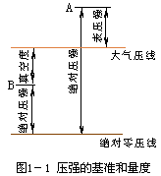
举例（海拔高度：以海平面为基准，若以某一具体点为基准，则数值不同）说明不同静压强表示方式间的关系，流体静压强的表示 ：绝对压强、表压强和真空度，三者间关系见下图。
其中，压强低于大气压，称为真空度，所以真空度的最大值即为-0.1mPa，这也是真空表读数从-0.1~0的原因。

7.2.5教学方法
本单元内容属于基本概念性内容，内容多、范围广与中学物理知识联系紧密，主要通过教师课前组织大量的典型素材、举例和制作的PPT课件，通过现代多媒体教学技术进行演示，教师课堂教学，通过讲授法、提问法和案例分析，让学生对本专业和课程有一定的了解。本单元的教学方法以教师讲解+课堂提问的方法完成。

7.2.6作业安排及课后反思
课后作业：p78，第1题。
课后思考
1）流体运动的描述；
2）静压强常见单位及换算；
3）不同压强表示方式。

7.2.7课前准备情况及其他相关特殊要求
教师：认真备课，提前做好PPT；携带教案、平时成绩册、教材和其它教辅资料等。尤其是针对重点和难点，能结合工程实例讲解。
学生：课前预习，做好问题记录，准备教材，笔记本，带着问题进课堂。

7.2.8参考资料（具体到哪一章节或页码）
教材p11-18，另参阅陈敏恒、谭天恩等《化工原理》教材，第一章部分。

7.3教学单元三（流体静力学方程）

7.3.1教学日期
第二周三，11-12节。

7.3.2教学目标
1、掌握流体静力学方程及其应用；
2、熟悉的内容流体的连续性和压缩性，定常态流动与非定常态流动。

7.3.3教学内容（含重点、难点）
1、流体静力学方程的推导；
2、静力学方程的讨论。

7.3.4教学过程
首先通过不同液体深度的受压实例，介绍在不同流体深度物体物体受到的不同力，如游泳时潜水、潜水艇下潜深度对壳体的影响等。
重点介绍微元的选取，即dv，简单起见，对于均匀流体可认为就是单位体积。
回顾中学物理的牛顿第二定律：力是物体运动状态发生改变的根本原因，即不收外力的物体不会发生运动状态的改变。进一步指出，静止是运动的一种特殊形式，因此流体静力学方程，就是描述流体静止时的特性方程。所谓方程，即是流体满足的一些特性。从而引出对流体微元的受力分析。
对于微元的受力分析，重点放在表面力。这一点可与固体运动时受到的摩擦力相类比，以便大家理解。
复习高数全微分的概念。通过将微元在xyz三个方向的受力方程合并起来，并与全微分方程比较，通过等式变换得到压力的一级全微分式，然后进行积分。重点强调：1）积分条件：流体密度不变，即 。2）方程中各参数的含义及量纲：z为从液体底部到测量点的距离，量纲均采用SI。3）将方程中的到底的距离如何转换成测量点到液面的高度。
流体静力学基本方程的推导
1.流体的受力：体积力：——场力（离心力、重力等）。
表面力：流体所受到的力的大小与表面积成正比。有法向和切向两种。
2.流体微元在X,Y,Z三个方向上的受力分析；
X方向受力：
Y方向受力：
Z方向受力：
3. 流体静力学基本方程
重力场：单位质量流体受到的场力在x、y的分量为0，即X=0、Y=0，而Z=-g。
静力学方程的讨论：
等压面：在静止的、连续的、同一液体中，同一水平面上各点的压力相等。四个条件，缺一不可。
压力可传递-------巴斯噶定理。即压力可向四面八方（任意方向）传递。
h=(p₁-p₂)/(ρg) 液柱高度表示压强,必须指明液体种类，流体密度直接影响h的值。
在化工设备中的可压缩流体（气体）内，忽略可压缩流体柱产生的压强，即认为可压缩流体内各点压强相等。因为可压缩流体密度小，且设备高度有限。

7.3.5教学方法
1、举例：游泳时在不同深度所受到的力与潜水艇在不同下潜深度时受力的不同，引出在不同流体深度物体的受力不同；
2、理论推导：流体微元的受力分析与微分方程的推导和积分。

7.3.6作业安排及课后反思
课后作业：p78，第2题；
课后思考：不同流体在不同深度的受力与那些因素有关？

7.3.7课前准备情况及其他相关特殊要求
教师：认真备课，提前做好PPT；携带教案、平时成绩册、教材和其它教辅资料等。尤其是针对重点和难点，能结合工程实例讲解。
学生：课前预习，做好问题记录，准备教材，笔记本，带着问题进课堂。

7.3.8参考资料（具体到哪一章节或页码）
教材p18-10，另参阅陈敏恒、谭天恩等《化工原理》教材，第一章部分。

7.4教学单元四（静力学方程的应用）

7.4.1教学日期
第二周四，1-2节。

7.4.2教学目标
掌握流体静力学方程的应用。

7.4.3教学内容（含重点、难点）
1、压力与压力差的测量：1）U管压差计；2）倾斜液柱压差计；3）微差压差计；
2、液位的测量；
3、液封高度的计算。

7.4.4教学过程
从流体静力学方程的变形，得出其应用：
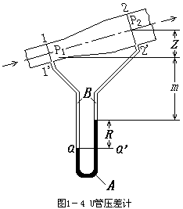
1、压力与压差测量： ，当p1=0（表压）时，p2即为测得的该点压力；，即为测得的两点压力差。若两点间压力差太小时，测得的液柱高度h就很小，造成读数不准确也不方便，因此产生了倾斜的压差计和微差压差计：倾斜的压差计通过减小重力加速度g来增大h（倾斜后重力分量或h是竖直方向的高度，即 ）；微差压差计通过放大h来使读数更明显。
液柱式压差计——以流体静力学基本方程为依据的测压仪器。
U管压差计
指示液：与被测流体完全不互溶、不发生化学反应；密度大于被测流体密度。常用指示液有：汞、四氯化碳、水、油等。
对水平管道，则：
若为气体，对水平管道，则：
倾斜式液柱压差计
扩大部分俗称“水库”，其截面积远远大于测压管的截面积。
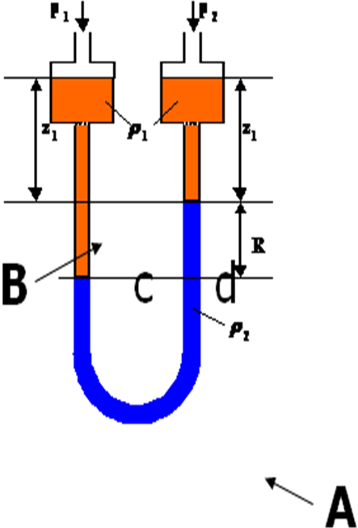
微差压差计
要求：A与B不互溶，而且的密度相近分别为ρ₁、ρ₂，当水库的截面积»连接导管的截面积，则：
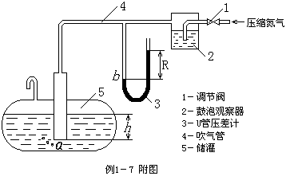
2、液位的测量

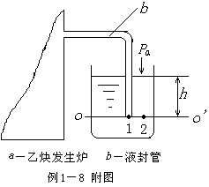
3、液封高度的计算

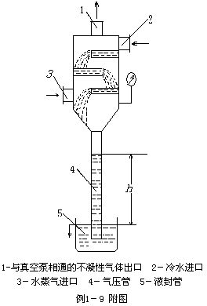
7.4.5教学方法
1、举例：例题1-4，例题1-5，例题1-6，例题1-7，例题1-8；
2、理论推导与分析：流体静力学微分方程的变形及不同应用时的变量分析。

7.4.6作业安排及课后反思
课后作业：p79，第3,4,6题；
课后思考：静力学方程三种应用的异同及特点。

7.4.7课前准备情况及其他相关特殊要求
教师：认真备课，提前做好PPT；携带教案、平时成绩册、教材和其它教辅资料等。尤其是针对重点和难点，能结合工程实例讲解。
学生：课前预习，做好问题记录，准备教材，笔记本，带着问题进课堂。

7.4.8参考资料（具体到哪一章节或页码）
教材p20-25，另参阅陈敏恒、谭天恩等《化工原理》教材，第一章部分。

7.5教学单元五（流体流动）

7.5.1教学日期
第三周三，11-12节。

7.5.2教学目标
1、掌握柏努利方程及其应用；
2、熟悉流体的连续性和压缩性，定常态流动与非定常态流动。

7.5.3教学内容（含重点、难点）
1、流量与流速；
2、流体流动状态：稳态与非稳态流动；
3、连续性方程；
4、流动系统能力衡算。
重点：连续性方程。
难点：边界层的形成与分离。

7.5.4教学过程
1、流量与流速
流量的定义：单位时间内流体流过管道任一截面的量被称为流量。
体积流量、质量流量，依次用Vs(m³/s)、Ws(kg/s)或Vh(m³/h)、Wh(kg/h) 。
体积流量与质量流量的关系：Ws=ρVs
流速
点流速：流体质点沿流动方向上流过的距离，m/s。
平均流速：同一截面上的流体质点沿流动方向上流过的平均距离,m/s。
质量流速(G)：单位时间内流过单位截面积的流体质量，kg/m².s。
管径和流速选择
总费用=操作费用+设备费用
步骤：选流速 计算管径 园整 校核流速
定态流动与非定态流动
非定态流动：以X表示任一流动参数，则对非定态流动有： 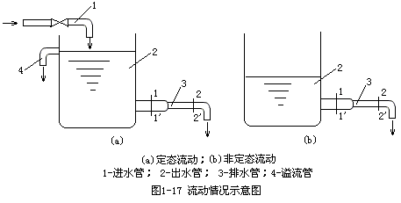
定态流动：
2、连续性方程
流动系统的总能量衡算
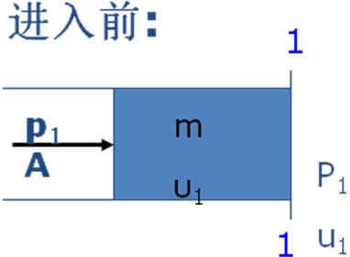
衡算范围：
衡算基准：1kg流体；基准面：0-0水平面
内能： U₁、U₂(J/kg)。如输送20℃的水和100℃的水的差异，如何体现呢？这就是内能。
机械能：位能（重力势能）、动能、静压能
位能：Z₁g、Z₂g(J/kg)
静压能：p₁υ_{１}、p₁υ_{１} ；单位：J/kg。即压力对流体所做的功，功等于物体的受力剩以在力作用下前进的距离，W=F·L。（难点）
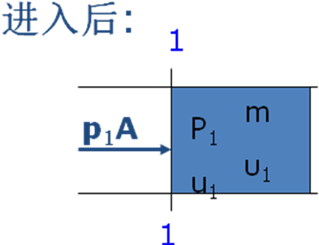
能量交换
热：Qe;单位：J/kg。
净功（外功）：We，其单位：J/kg。
能量衡算方程式：

7.5.5教学方法
1、举例：流量可用不同量纲表示，进而给出其定义和含义；稳态与非稳态流动举例；连续性方程即前面所学的质量衡算方程；流动系统能量衡算中的势能（不同高度的差异）、内能（不同温度的流体差异）和动能（不同输送速度的差异）举例。
2、理论推导与分析：流量与流速不同表示方式之间的关系；连续性方程到流速与管道直径间的关系推导；流体流动系统能量衡算中不同能量的表达方式及能量衡算式的推导，尤其是静压能的来历推导。

7.5.6作业安排及课后反思
课后思考：流体流速选择的依据，除了经济流速外，对危险介质如何考虑的？

7.5.7课前准备情况及其他相关特殊要求
教师：认真备课，提前做好PPT；携带教案、平时成绩册、教材和其它教辅资料等。尤其是针对重点和难点，能结合工程实例讲解。
学生：课前预习，做好问题记录，准备教材，笔记本，带着问题进课堂。

7.5.8参考资料（具体到哪一章节或页码）
教材p26-30，另参阅陈敏恒、谭天恩等《化工原理》教材，第一章部分。

7.6教学单元六（Bernoulli方程）

7.6.1教学日期
第三周四，1-2节。

7.6.2教学目标
1、掌握柏努利方程及其应用。

7.6.3教学内容（含重点、难点）
1、柏努利方程的推导与讨论：1）稳定流动的流体；2）单位质量流体具有的能量；3）可压缩流体的处理；4）非稳态流动如何应用；5）静止的流体；6）不同基准下的方程形式。
2、柏努利方程的应用：1）应用柏努利方程结题的要点；2）流速的测量；3）设备间相对位置的确定；4）确定流体输送设备的有效功率；5）确定管路中流体的压力。
难点：柏努利方程的应用。

7.6.4教学过程
柏努利方程的推导
热力学第一定律：
Qe’：Qe＋∑h_{f}，单位：J/kg。
柏努利方程：对不可压缩流体，忽略流体因温度变化而引起的比容变化，即ρ不变则：
理想流体（粘度为零，即无阻力损失），且We=0 ：
三、柏努利方程式的讨论
1、理想流体的机械能守衡方程：动能、位能、静压能之间可以相互转化。
Zg、u²/2、p/ρ、We、∑h_{f}：Ne=WsWe,η＝Ne/N 。
2、静力学基本方程：Z₁g+p₁/ρ= Z₂g+p₂/ρ。
3、可压缩流体：（p₁-p₂)/max{p₁、p₂}<20%。
4、非定态系统：任一瞬间→柏努利方程。
5、不同基准的柏努利方程及单位：
单位体积，
单位质量，
单位重量，
柏努利方程式的应用
一、使用柏努利方程的注意事项
1、控制体的选择；2、基准水平面的选取
3、压力；4、单位
二、柏努利方程的应用
1、流速或流量：例题1-12；2、设备间的相对位置：例题1-13。

7.6.5教学方法
1、举例：柏努力方程的应用采用举例的方式；
2、理论推导与分析：柏努力方程的推导。

7.6.6作业安排及课后反思
课后思考：柏努力方程的不同应用。

7.6.7课前准备情况及其他相关特殊要求
教师：认真备课，提前做好PPT；携带教案、平时成绩册、教材和其它教辅资料等。尤其是针对重点和难点，能结合工程实例讲解。
学生：课前预习，做好问题记录，准备教材，笔记本，带着问题进课堂。

7.6.8参考资料（具体到哪一章节或页码）
教材p31-36，另参阅陈敏恒、谭天恩等《化工原理》教材，第一章部分。

7.7教学单元七（Bernoulli方程的应用）

7.7.1教学日期
第四周三，11-12节。

7.7.2教学目标
1、掌握柏努利方程的应用。

7.7.3教学内容（含重点、难点）
1、柏努利方程的应用：1）应用柏努利方程结题的要点；2）流速的测量；3）设备间相对位置的确定；4）确定流体输送设备的有效功率；5）确定管路中流体的压力。

7.7.4教学过程
1、流体输送设备的轴功率：例题1-14；2、管路系统中的压强分布：例题1-15；3、测量或计算管路的能耗；4、判断流动方向；5、驻点压强；6、非定态系统中的瞬时流速或流量
例：已知管道尺寸为φ114×4mm，流量为85m³/h，水在管路中流动时的总摩擦损失为10J/kg（不包括出口阻力损失），喷头处压力较塔内压力高20kPa，水从塔中流入下水道的摩擦损失可忽略不计。（塔的操作压力为常压）
求：泵的有效功率。
例：20℃的水以7m3/h的流量流过如图所示的文丘里管，在喉颈处接一支管与下部水槽相通。已知1-1截面处的压强为0.2at（表），管内径为50mm，喉颈内径为15mm。设流动无阻力损失，大气压为101.3kPa，水的密度取1000kg/m3。试判断支管中水的流向。
解：设支管中的水处于静止状态。取1-1、2-2截面，
以3-3截面（水平面）为基准面，建立柏努利方程。
流体能否流动或流动方向判断的实质是静力学问题。一旦流动，流体中的能量转换服从柏努利方程。当水槽中水向上流入文丘里管，则2-2截面的压强将不再为上面的计算值。

7.7.5教学方法
举例：柏努力方程的应用采用举例结合教材例题的方式。

7.7.6作业安排及课后反思
课后作业：p79，第7,8,10题；
课后思考：柏努力方程的不同应用及与静力学方程应用比较。

7.7.7课前准备情况及其他相关特殊要求
教师：认真备课，提前做好PPT；携带教案、平时成绩册、教材和其它教辅资料等。尤其是针对重点和难点，能结合工程实例讲解。
学生：课前预习，做好问题记录，准备教材，笔记本，带着问题进课堂。

7.7.8参考资料（具体到哪一章节或页码）
教材p33-38，另参阅陈敏恒、谭天恩等《化工原理》教材，第一章部分。

7.8教学单元八（流体流动现象）

7.8.1教学日期
第四周四，1-2节。

7.8.2教学目标
1、掌握流体的流动类型及其判断、蕾诺准数的物理意义、计算；
2、掌握流体阻力产生的原因；
3、熟悉层流与湍流的特征；
4、熟悉圆管内流速分布公式及应用；
5、了解边界层的概念、边界层的发展、层流底层、边界层分离。

7.8.3教学内容（含重点、难点）
1、流体粘性及流体分类；
2、流体流动的分类：雷诺实验与雷诺数；
3、层流与湍流的区分及特征；
4、流体在圆管内的速度分布。

7.8.4教学过程
牛顿粘性定律与流体的粘度
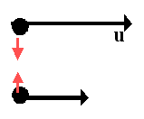
一、牛顿粘性定律
：单位面积上的内摩擦力，$N/m^{2}$；
：动力粘度简称粘度；
：速度梯度。
二、流体的粘度
流体的粘性是流体分子微观作用的宏观表现。
流体粘性随温度变化：液体的粘度随温度升高而减小，气体则相反。
物理意义：促使流体流动产生单位速度梯度的剪应力。
单位：SI制：Pa.s；cgs制：P（泊）=100CP
因次：M/（L.θ）
运动粘度：γ=μ/ρ 单位：SI制：m²/s；cgs制：1St=1cm²/s
服从牛顿粘性定律的流体称为牛顿型流体；
凡不遵从牛顿粘性定律的流体称非牛顿型流体
流动类型与雷诺准数
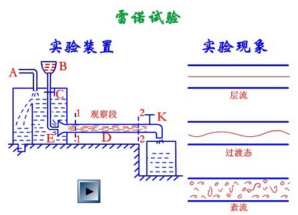
雷诺实验：
层流（滞流）、湍流（紊流）
雷诺准数的定义：Re=duρ/μ；量纲：[Re]=M⁰.L⁰.θ⁰
Re〈2000：层流；Re〉4000：湍流
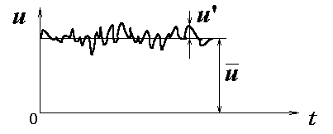
2000〈Re〈4000：可能是层流，也可能是湍流。
滞流与湍流的特征
一、流体质点的运动
层流：无脉动
湍流：有脉动，
二、速度分布
层流：u_{r}=u_{max}(1-(r/R)²)
湍流：u_{r}=u_{max}((1-r)/R)^{n})，n=1/7~1/10，与Re有关。
三、流体阻力
层流：τ=-μdu_{r}/dr
湍流：τ=-(μ+e)du_{r}/dr e：涡流系数，与Re有关。
一、边界层的形成
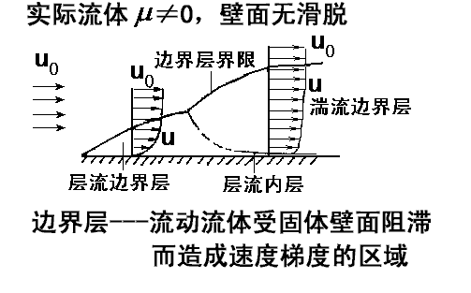
边界层：在流体壁面附近的有明显速度梯度的流体层。
➢边界层的厚度：u_{δ}=0.99u_{s}
二、边界层的发展
流体在平板上的流动：
层流边界层的厚度：σ/x=4.64/Rex^{0.5}
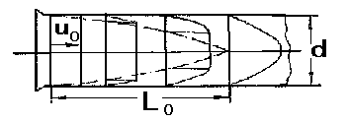
湍流边界层的厚度：σ/x=0.376/Rex^{0.2}
流体在圆形直管的进口管段内的流动：
从管道进口至边界层在管中心汇合的管段长度称进口稳定段。

三、边界层的分离
流体绕过圆柱 ：
后果：产生大量旋涡；导致较大的能量损失。
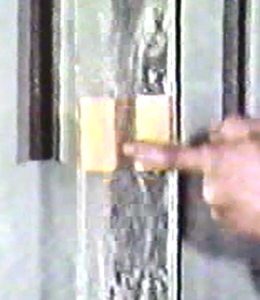
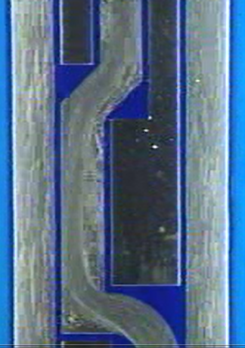
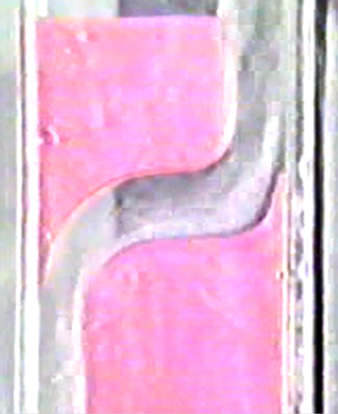
流体流过管件：
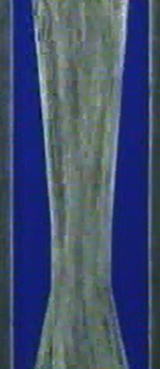

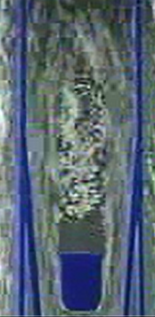
孔板 文丘里 转子

圆角弯头 直角弯头 扩大与缩小

7.8.5教学方法
举例：雷诺实验的引出，不同流体以不同流速在不同形状的管道中流动，如何区分呢？流体粘性的存在采用举例的方式：木棍放在水里，很容易拿起来，一块木板放水里，不容易拿起来，同时说明黏性力与接触面积有关。
理论推导：圆管内的速度分布采用理论推导的方式讲解。

7.8.6作业安排及课后反思
课后作业：p80-81，第13,16题；
课后思考：流体粘性存在的利弊。不同流动状态下边界层的区别。

7.8.7课前准备情况及其他相关特殊要求
教师：认真备课，提前做好PPT；携带教案、平时成绩册、教材和其它教辅资料等。尤其是针对重点和难点，能结合工程实例讲解。
学生：课前预习，做好问题记录，准备教材，笔记本，带着问题进课堂。

7.8.8参考资料（具体到哪一章节或页码）
教材p39-48，另参阅陈敏恒、谭天恩等《化工原理》教材，第一章部分。

7.9教学单元九（流体流动阻力）

7.9.1教学日期
第五周三，11-12节。

7.9.2教学目标
1、掌握流体阻力产生的原因、流体在管内流动的机械能损失计算；
2、熟悉图标的正确使用：摩擦系数与雷诺数及相对粗糙度的关系图。

7.9.3教学内容（含重点、难点）
1、流体在直管中的流动阻力计算；
2、管道粗糙度对摩擦系数的影响；
3、摩擦系数的计算：1）层流；2）湍流；
4、流体在非圆形管道内的流动阻力。
重点：直管段的阻力计算。

7.9.4教学过程
流体在管内的流动阻力
产生流体阻力的内因：流体粘性
产生流体阻力的外因：流体流过固体壁面时，固体壁面促使流体内部发生相对运动。
基准
单位质量：∑h_{f}，J/kg；单位重量：H_{f}，m；
单位体积：ΔP_{f}，Pa，在通常情况下ΔP_{f}不等于ΔP ；
关系： ∑h_{f}=gH_{f}= ΔP_{f}/ρ。
阻力的分类
直管阻力h_{f}（沿程阻力）
局部阻力h_{f}´（流过管件：弯头、活接头、孔板阀等）
∑h_{f}= h_{f}+ h_{f}´。
一、计算圆形直管阻力的通式
范围与基准面：
柏努利方程：
二、粗糙度的影响
粗糙度：ε 相对粗糙度： ε／d
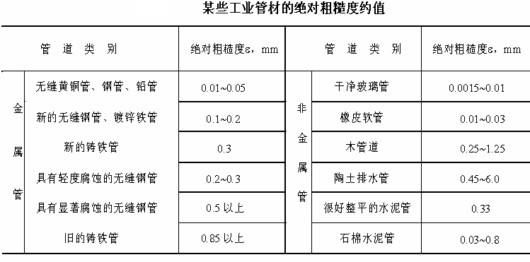
三、层流时的摩擦系数
速度分布：取如图所示的控制体
平均流速与最大流速的关系：
，
Hagon——Poiseuille公式
湍流的摩擦系数与因次分析
实验研究方法的基本要求：由小见大，由此及比。
因次论指导下的实验研究方法的主要步骤：
析因实验→因次分析→组织实验→数据处理→经验公式
影响因素：
流体物性：μ、ρ； 设备：d、l、ε；流动条件：u 。
h_{f}=f（μ、ρ、d、l、ε、u）
因次分析：
理论基础：因次一致性原则
π定理：i=n-m。
基本变量：n∈m；条件：1）不含代求的变量；2）不含因次相同的；3）包括所有变量中出现的量纲。选择：d、u、ρ。
因次分析：将基本变量依次与余下的变量组成无因次数群，用待定系数法确定无因次数群的具体表达形式。各变量的因次表达式如下：
摩擦系数的经验公式：
光滑管：
Blasius公式：λ=0.3164/Re^{0.25} ；Re=3×10³~10⁵
粗糙管
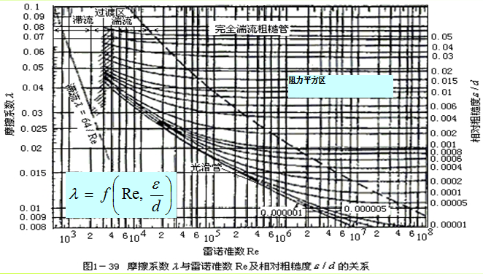
由图可见，摩擦系数与雷诺数及管道粗糙度的关系分为四个区：
1、层流区： Re<2000。λ与管道粗糙度无关，和Re成线性关系；
2、过渡区：Re=2000~4000摩擦系数与Re成曲线关系；
3、湍流区Re>4000, λ与管道粗糙度和Re均有关。当ε/d一定时，λ随Re的增大而减小，Re增大至一定值以后开始下降；当Re一定时，λ随ε/d的增大而增大；
4、完全湍流区（阻力平方区）：此区域内的各λ-Re曲线趋于水平，即摩擦系数不随Re变化，只与ε/d有关。直管流动阻力通式为 ，而ε/d为常数时，此区内λ=常数；若l/d为一定值时，则流动阻力所引起的能量损失与 成正比，所以此区又称为阻力平方区。
非圆形直管的流体阻力
引入当量直径，仍按圆形直管计算。
，，de：当量直径
对圆形管道：
因此，对非圆形管道，定义：
如图所示的环形流道：
注意：d_{e}只用以计算Re和l/d_{e}，不能由de及Vs计算u。
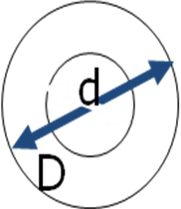

7.9.5教学方法
举例：流体输送不同高度、管道长度不同、输送条件不同等，所需功率不同，进而指出流体流动过程阻力损失的计算。
理论推导：圆管内的速度分布采用理论推导的方式讲解。
查图：普通管道粗糙度表、阻力系数与相对粗糙度及Re的关系图。

7.9.6作业安排及课后反思
课后作业：p81，第18,20题；
课后思考：流体管内输送除与管道直径、长度等有关外，还与哪些因素有关？如管路中弯头、阀门增加对阻力损失的影响。

7.9.7课前准备情况及其他相关特殊要求
教师：认真备课，提前做好PPT；携带教案、平时成绩册、教材和其它教辅资料等。尤其是针对重点和难点，能结合工程实例讲解。
学生：课前预习，做好问题记录，准备教材，笔记本，带着问题进课堂。

7.9.8参考资料（具体到哪一章节或页码）
教材p48-57，另参阅陈敏恒、谭天恩等《化工原理》教材，第一章部分。

7.10教学单元十（管路局部阻力及管路系统总能量损失）

7.10.1教学日期
第五周四，1-2节。

7.10.2教学目标
1、掌握管路的分类、简单管路计算及输送能力核算；
2、熟悉复杂管路计算的要点。

7.10.3教学内容（含重点、难点）
1、管路局部阻力的计算：阻力系数法，当量长度法；
2、管路系统中的总能量损失；
3、管路计算：简单管路。
难点：管路计算。

7.10.4教学过程
管路上的局部阻力
一、阻力系数法
克服局部阻力所引起的机械能损失，可以表示成动能的函数。
，：称局部阻力系数，从有关手册、图表查取，或由实验测定。
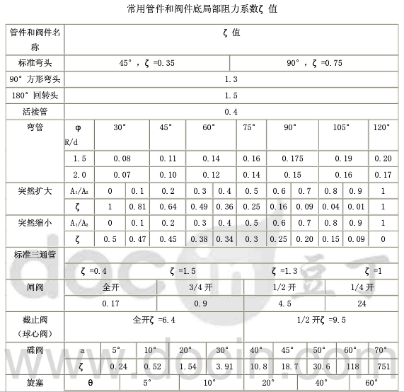
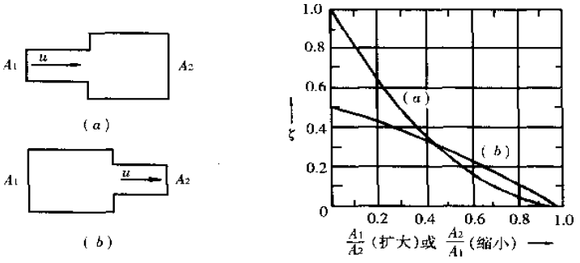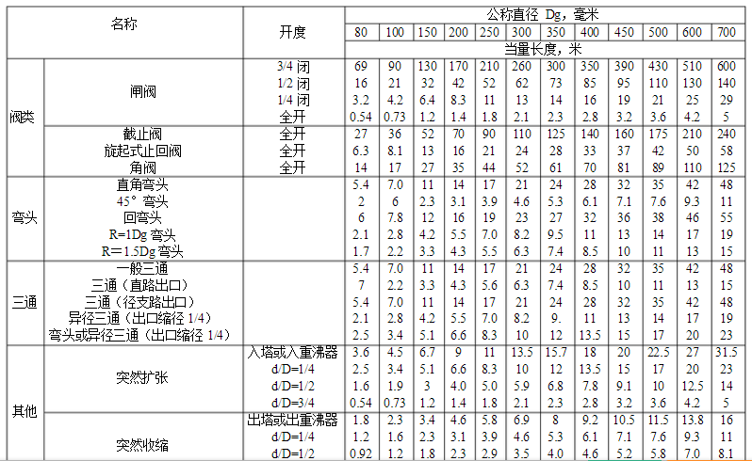
突然扩大：
出口：有限空间进入无限空间，
突然缩小：
入口：无限空间进入有限空间，
二、当量长度法
将流体流过局部管件或阀的机械能损失等效为流过相同直径长度为l_{e}的直管的机械能损失。l_{e}由实验测定或从有关手册查取。

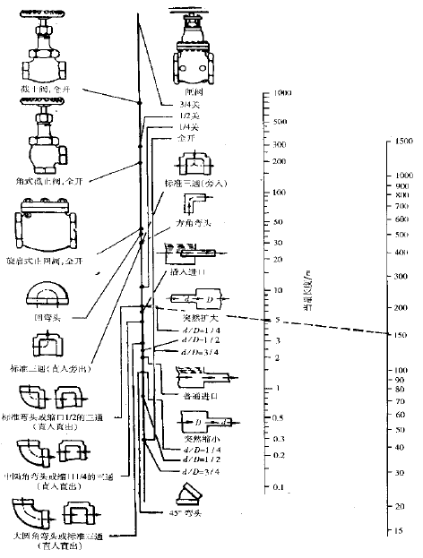
管路系统的总机械能损失
简单管路系统的总机械能损失等于所有管段的直管阻力和所有管件的局部阻力之和。
例：如图所示，溶剂由敞口高位槽流入精馏塔。进塔处塔中的压强为0.2at（表压），输送管道为Φ38Χ3无缝钢管，直管长度为8m，管路中装有90°标准弯头2个，180°回弯管1个，球心阀（全开）1个。为使液体能以3m3/h的流量流入塔中，问高位槽应放置的高度z应为多少米？（绝对粗糙度为0.3mm,操作温度下溶剂的物性参数为：ρ=861kg/m3；μ=0.643cP）。
解:取球心阀所在水平管段的管中线所在水平面为基准面,在1-1、2-2（左侧）（右侧）截面间列柏努利方程：
若取出口右侧，流体恰好离开管道则u₂=0
由Re、ε/d查图得λ=0.039。查局部阻力系数，各个管件的局部阻力系数如下：
管件名称 | 局部阻力系数
进口 | 0.5
90°标准弯头 | 0.75
180 °回弯管 | 1.5
球心阀（全开） | 6.4
出口 | 1
减小阻力的措施：
改善固壁对流动的影响：减小管壁粗糙度，防止或推迟流体与壁面的分离。
优化管路：尽可能减少管件；尽可能排直管。
流体：加极少量的添加剂，影响流体运动的内部结构。

7.10.5教学方法
1、举例：举例说明不同管路：不同管道长度、管路上管件不同，所需输送功率不同，说明管件阻力对管路阻力损失的重要性；
2、理论推导与阐述：整个管路阻力损失=直管阻力损失+管件阻力损失。

7.10.6作业安排及课后反思
课后作业：p81-82，第21，22题；
课后思考：管路阻力损失影响因素包括哪些？如何减小管路阻力损失？生活中可有增加管路阻力损失的实例？

7.10.7课前准备情况及其他相关特殊要求
教师：认真备课，提前做好PPT；携带教案、平时成绩册、教材和其它教辅资料等。尤其是针对重点和难点，能结合工程实例讲解。
学生：课前预习，做好问题记录，准备教材，笔记本，带着问题进课堂。

7.10.8参考资料（具体到哪一章节或页码）
教材p57-64，另参阅陈敏恒、谭天恩等《化工原理》教材，第一章部分。

7.11教学单元十一（管路计算）

7.11.1教学日期
第六周三，11-12节。

7.11.2教学目标
1、掌握管路的分类、简单管路计算及输送能力核算；
2、熟悉复杂管路计算的要点。

7.11.3教学内容（含重点、难点）
1、复杂管路的计算及其特点。

7.11.4教学过程
管路计算的基本工具：连续性方程（或物料衡算）、柏努利方程、流体阻力计算式。
一、计算类型
设计型计算：给定输送任务，要求设计出经济、合理的管路系统，主要是确定最经济的管径d的大小。即设计全新的管路，满足要求并最经济。
操作型计算：管路系统已经一定，要求核算出在操作条件改变时管路的输送能力或某项技术指标。即校核型计算，如管路利旧。
按计算的具体内容：
1）已知:d、l、∑l_{e}、V_{h}，求：N(We,η）或（Z₁-Z₂）。
2）已知：d、l、l_{e}、 ∑h_{f允}。
3）已知: l、le、∑h_{f允}、V_{h} ，求：d。
二、简单管路
构成：由不同直径的直管段和系列管件串联而成。
特点：稳态流动时，W_{s1}=W_{s2}=W_{si}，或：V_{s1}=V_{s2}=V_{si} ；
总机械能损失：Σh_{f}=h_{f1}+h_{f2}+…+h_{f1}´+ h_{f2}´+…
计算方程：连续性方程、柏努利方程、阻力计算式
三、试差法
例：如图所示的输水系统，液面1-1和3-3截面间全长（包括所有局部阻力的当量长度）共300m，截面3-3至2-2截面有一闸阀，其间直管阻力忽略不计。输水管内直为53mm，ε/d=0.04。水温为20℃。在闸阀全开时，求：1）管路的输水量；2）3-3的压强（mH2O）。
解：在1-1、2-2截面间以2-2截面基准面建立柏努利方程：
思考题：在该管路系统中，改变闸阀的开度或增加管件数量，则流体阻力是否变化？3-3截面的压强是否变化?为什么？
设流体在阻力平方区流动，由ε/d查得λ=0.028。
闸阀全开得局部阻力系数ζ=0.17，出口突然扩大的局部阻力系数ζ=1。其流体阻力：
查20℃水的物性参数：ρ=1000kg/m³、μ=1cP。
校核雷诺数：Re=（duρ/μ）=58700
由Re、ε/d查λ=0.03，即假设值与u=1.11m/s下的摩擦系数有较大差别。重新设λ=0.03，则：u=1.07m/s。重新校核：Re=56800。
由重新计算得到的Re、ε/d查λ=0.03。说明假设的λ与实际的λ吻合，计算结果有效，Vs=2.36×10⁻³m³/s。
在3-3、2-2间以3-3截面管中心所在水平为基准列柏努利方程：
可以计算得到闸阀1/4开度时，闸阀的ζ=24， λ=0.031， Vs=2.18×10⁻³m³/s，p₃/ρg=1.7mH₂O（表）
试差法求管路系统流量的步骤：
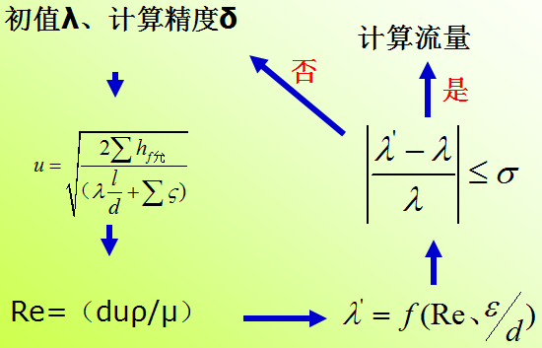
四、并联管路
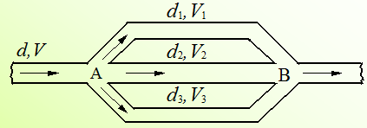
特点：主管中的质量流量等于并联各支管内质量流量之和：
或
从分流点A至合流点B，单位质量的流体无论通过哪一根支管，阻力损失都相等，即 ：
为什么？
采用反证法，假设支路阻力损失不等，而A点能量相等，则到达B点后能量不等，流体会从能量高的支路流向能量低的支路，而这不可能，得证。
并联各支管流量分配具有自协调性（协同依据即为使单位质量流体各支路能力损失相等），任意两支管i、j的流量分配比为：
五、分支管路
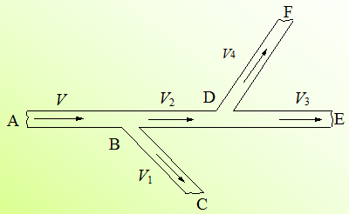
主管质量流量等于各支管质量流量之和，可以表示为:
对不可压缩流体：
分支点出发可对各支管列柏努利方程，对不可压缩流体，有:
思考题：汇合管路有什么特点？基本的管路计算原则是什么？
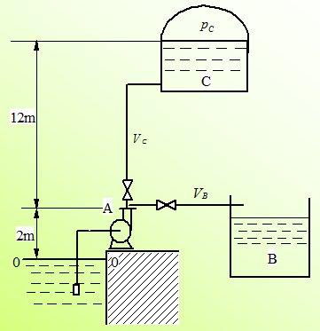
例：如附图所示的输水管路系统，泵出口分别与B，C两容器相连。已知泵吸入管路内径为50mm，有90°标准弯头和吸水底阀各一个；AB管段长20m，管内径为40mm，有截止阀一个；AC管段长20m，管内径为30mm，有90°标准弯头和截止阀各一个。水池液面距A点和容器C的液面垂直距离分别为2m和12m。容器C内气压为0.2MPa（表）。
试求：1）测得泵送流量为15m³/h，泵的轴功为2.2kW时，两分支管路AB及AC的流量。
2）泵送流量不变，要使AC管路流量大小与上问计算值相同但水流方向反向，所需的泵的轴功率。
（取泵的效率为60%，水的密度为1000kg/m³，粘度为1.0×10-3 Pa·s）
解：（1）首先判断两分支管路中水的流向。为此，以水池液面为基准面，分别在水池液面与A点间、A点与容器C的液面间、A点与管路B出口间列柏努利方程，有
（1）
（2）
（3）
查表得管路局部阻力系数如下：
水泵吸水底阀（管内径50mm）ζ=10；截止阀（全开）ζ=6.4；90°标准弯头ζ= 0.75；管出口（突然扩大） ζ= 1。
泵入口管路流速 ：
忽略入口管路直管阻力，则式(1)中
所以，
由以上计算可知，EC>EA>EB，所以水将由容器C流出，与泵联合向容器B供水，且由式（2）有
将已知数据代入上式，整理得
对管壁，取ε=0.3mm，则ε/dc=0.3/30=0.01
试差计算得：
故容器C流入交汇点A的流量为：
因此AB管路流量为：
要达到由泵向容器C输水4.12m3/h，管路系统要求泵提供的轴功率必须增加。由分支管路特点，在水池液面与容器C的液面和管路B出口处分别列柏努利方程有
（5）
（6）
此条件下AB管段流速：
又ε/da=0.3/40=0.0075 由ε/da和Re值查图得λB=0.035
可见，要完成此输送任务AC分支管路要求泵提供的能量heC大于AB分支管路的heB，泵的轴功率应满足AC管路的要求，所以
AB管路则通过减小该支管上截止阀的开启度、增加管路阻力，满足流量分配要求。

7.11.5教学方法
1、理论分析与推导：复杂管路的特征采用理论分析；
2、举例：复杂管路的计算。

7.11.6作业安排及课后反思
课后思考：根据测试情况，教师改进教学方法，学生改进学习方法。

7.11.7课前准备情况及其他相关特殊要求
教师：ppt准备；
学生：复习第一章。

7.12教学单元十2（非均相物系的分离）

7.12.1教学日期
第六周四，1-2节。

7.12.2教学目标
1、掌握颗粒特性与表征、颗粒群的性质；
2、重力沉降速度的计算与应用、降尘室计算；
3、了解非均相物系分离的目的、依据、方法。

7.12.3教学内容（含重点、难点）
1、非均相物系分离的方法及目的；
2、颗粒的特性：单一颗粒的特性；颗粒群的特性；
3、重力沉降。
重点：沉降速率的计算。

7.12.4教学过程
混合物分类
非均相物系：有明显相界面；不同相间有明显的物理化学性质差异。采用机械分离；
均相物系：无明显相界面，不能采用机械分离。
机械分离包括沉降（重力沉降、离心沉降）和过滤（重力过滤、加压过滤、真空过滤离心过滤）。
非均相物系分离的目的：
1.回收有价值的分散物质；
2.净化分散介质以满足生产工艺要求；
3.环境保护和安全生产。
颗粒的特性
一 、单一颗粒的大小和形状
◆球形颗粒：已知直径d则可求得其他参数，如体积、表面积等。
直径( d ) ：体积：，表面积：，比表面积：
◆非球形颗粒——当量直径：因为已知体积或直径不足以完全表征颗粒特性。
等体积当量直径：，等表面积当量直径：，等比表面积当量直径：
体积相同时，球形颗粒的表面积最小，φ≤1。
二、颗粒群的特性
◆粒度分布的测量与定量表示
粒度分布的筛分分析
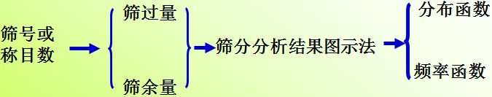
分布函数曲线 频率函数曲线
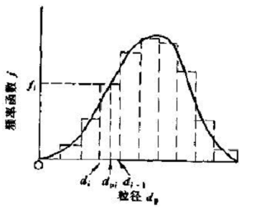

平均直径
设所有颗粒的形状系数相等，按比表面积相等，则
三、粒子的密度
真密度(ρ_{s}):kg/m³：为颗粒材料性质，与颗粒大小和形状无关；
堆积密度(ρ_{b}): kg/m³：非颗粒性质，不止与颗粒大小、形状有关，还与颗粒堆积方式等有关。
颗粒床层（颗粒群）的特性
一、床层空隙率
二、床层的比表面积——单位体积床层具有的颗粒表面积
三、床层的各向同性
自由截面与床层高度无关 → 空隙率与床层高度无关
沉降分离
沉降操作：在外力场作用下，利用分散相与连续相间的密度差异，使之发生相对运动而实现分离的操作过程。分为：重力沉降、离心沉降。
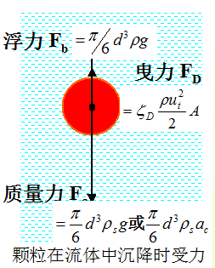
重力沉降：自由沉降
颗粒受力如图所示。
重力：
浮力：
阻力：
沉降的两个阶段：加速段、等速段。
加速段可忽略。
等速段的颗粒运动速度称为沉降速度(终端速度)，用u_{t}表示。
一、重力沉降速度
匀速沉降时，颗粒受力平衡，即合力为零：
，可见，沉降速度的计算，关键在于阻力系数 的计算。
阻力系数的求取，采用与流体在管道中流动阻力系数相似的方式，对比理解掌握。
：，
：，
：，
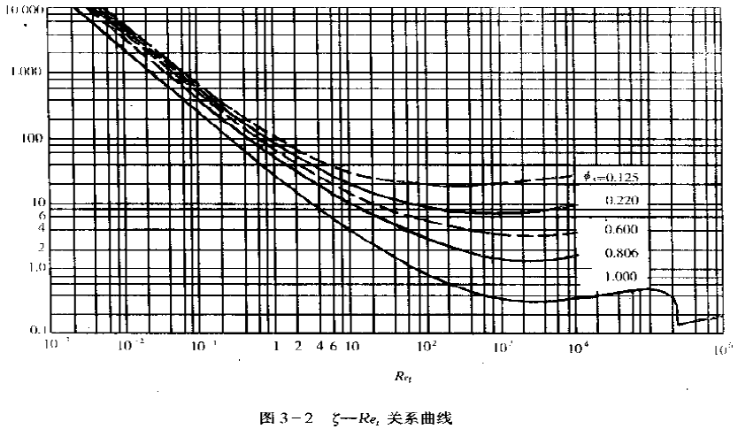
二、影响沉降的因素
◆颗粒浓度
大颗粒的实际沉降速度小于自由沉降速度；小颗粒的沉降速度增大。
◆颗粒的球形度
球形度越小，沉降速度越小。颗粒的位向对沉降速度也有影响
◆壁面效应
实际沉降速度小于自由沉降速度。在Stokes区，器壁的影响：
三、沉降速度的计算
◆试差法
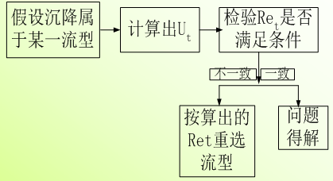
◆摩擦数群法
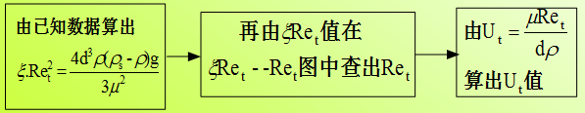
Stokes区：K<2.62；Newton区：K>69.1。这样，计算一直直径的球形颗粒的沉降速度时，可根据K值选用相应的公式计算u_{t}，从而避免试差。
摩擦数群法对于已知u_{t}，求d非常方便。
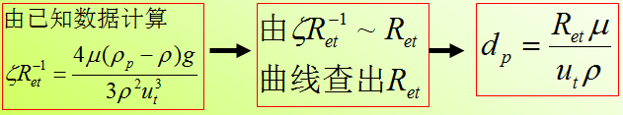
三、重力沉降设备
降尘室
提问1：要想使某一粒度的颗粒在降尘室中被100%除去，必须满足什么条件？
提问2：能够被100%除去的最小颗粒，必须满足什么条件？
提问3：为什么降尘室要做成扁平的？
思考4：粒径比dpmin小的颗粒，被除去的百分数为多少？
降尘室特点：结构简单、设备庞大、效率低，适合分离75μm以上的颗粒．
沉降槽
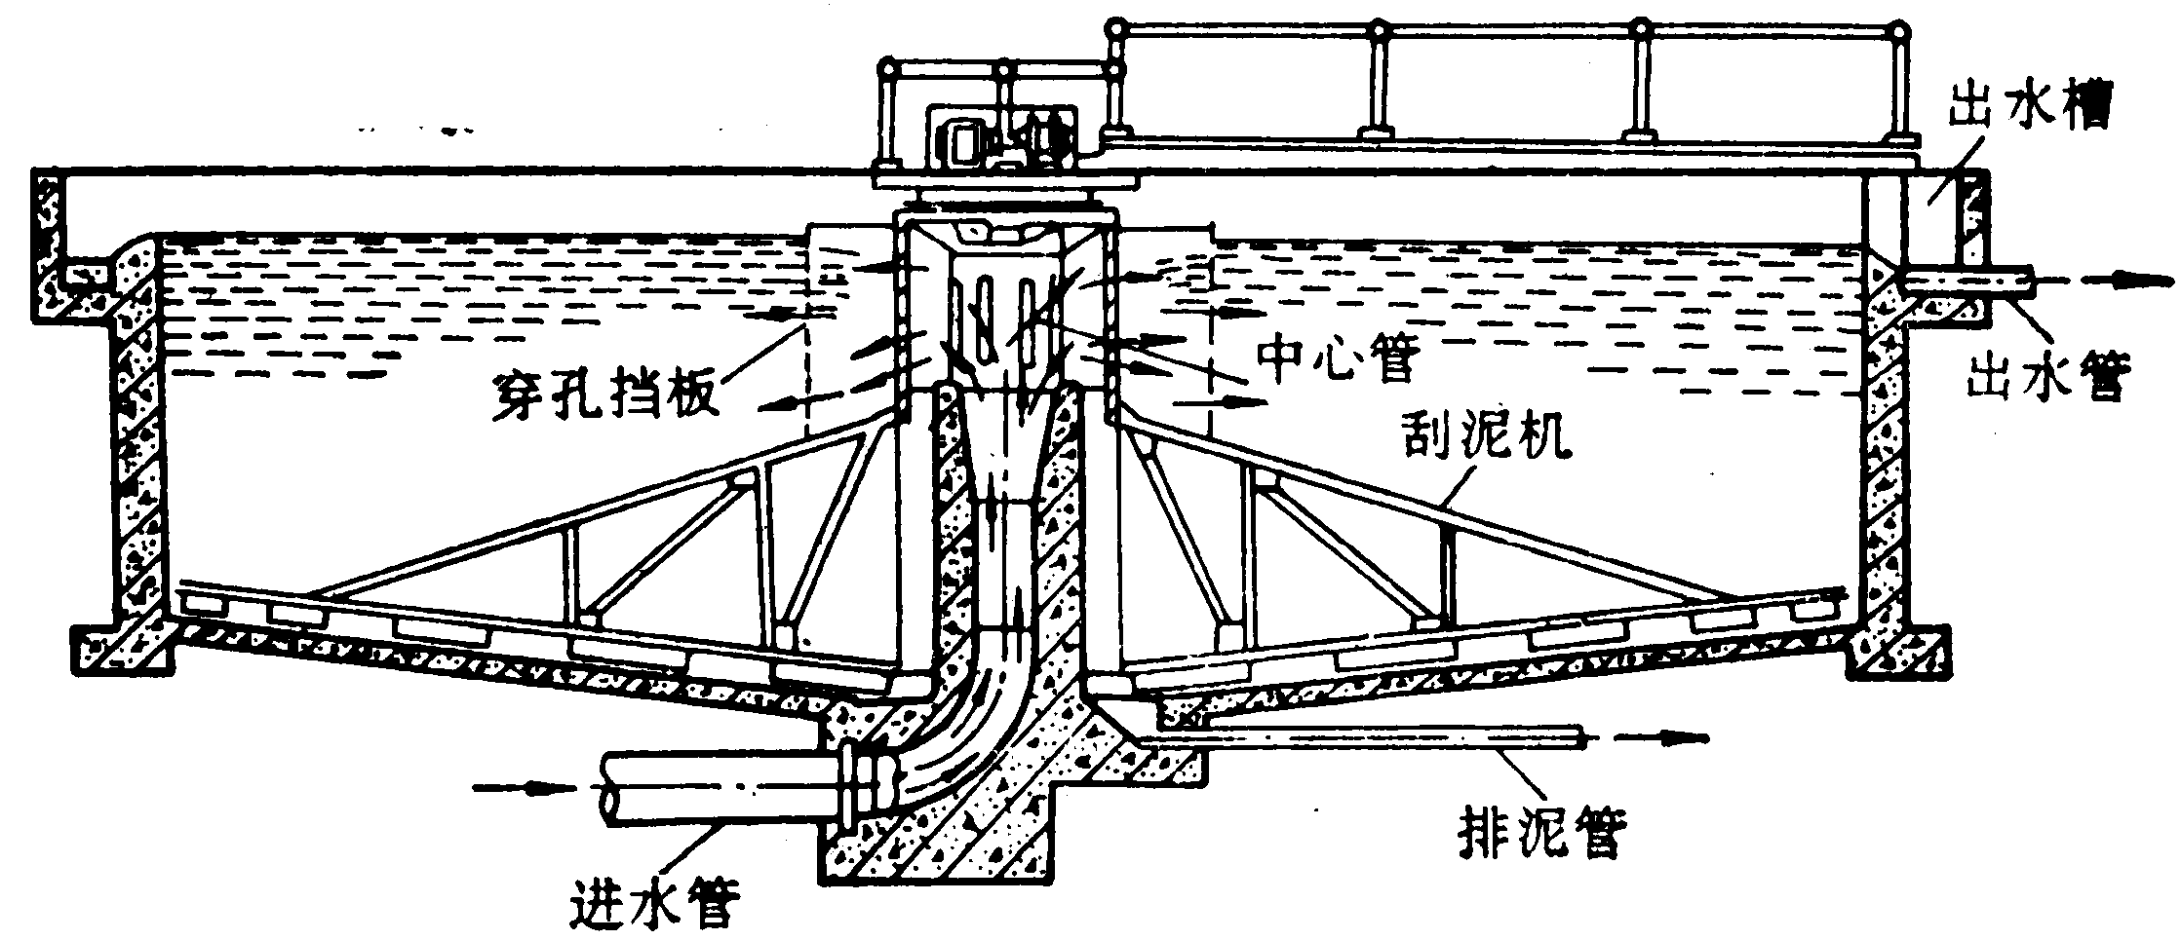

7.12.5教学方法
本单元内容属于基本概念性内容，内容多、范围广与中学物理知识联系紧密，主要通过教师课前组织大量的典型素材、举例和制作的PPT课件，通过现代多媒体教学技术进行演示，教师课堂教学，通过讲授法、提问法和案例分析，让学生对本专业和课程有一定的了解。本单元的教学方法以教师讲解+课堂提问的方法完成。如降尘室能够分离除去的颗粒，采用提问的方式，加深学生对该知识点的理解。
举例：球形颗粒与非球形颗粒的区别，采用举例的方式。如玻璃圆球与棒条状粉笔的区别，重点说明：1）球形颗粒一个参数d即能完全表达颗粒特性，而非球形颗粒不行，除了体积外，还需另一参数球形度；2）非球形颗粒与其所处位置，即相位有关，比如粉笔放在水中，竖直放和水平放，受力是不一样的。

7.12.6作业安排及课后反思
课后思考：如何提高降尘室的分离性能？
课后作业：P206，第3，4题。

7.12.7课前准备情况及其他相关特殊要求
教师：认真备课，提前做好PPT；携带教案、平时成绩册、教材和其它教辅资料等。尤其是针对重点和难点，能结合工程实例讲解。
教学资料准备：球形玻璃珠。
学生：课前预习，做好问题记录，准备教材，笔记本，带着问题进课堂。

7.12.8参考资料（具体到哪一章节或页码）
教材p142-155，另参阅陈敏恒、谭天恩等《化工原理》教材，第三章部分。

7.13教学单元十3（离心沉降）

7.13.1教学日期
第七周三，11-12节。

7.13.2教学目标
1、掌握旋风分离器的临界直径、分离效率、压降；
2、掌握旋风分离器的临界直径、分离效率、压降；
3、熟悉离心沉降速度的特点、计算；
4、熟悉旋风分离器的分离原理、结构、选用。

7.13.3教学内容（含重点、难点）
1、离心力作用下的离心沉降速度；
2、旋风分离器的操作原理；
3、旋风分离器的性能；

7.13.4教学过程
离心沉降
一、离心沉降速度
离心加速度：；
上述三个力达到平衡时，则
平衡时，颗粒径向上相对于流体的运动速度u_{r}便是它在此位置上的离心沉降速度。上式对u_{r}求解得：
可见，颗粒的离心沉降速度u_{r}与重力沉降速度u_{t}类似，若将重力加速度g改为离心加速度 ，则离心沉降速度与重力沉降速度一致。但二者也有明显区别。首先，离心沉降速度u_{r}不是颗粒运动速度的绝对速度，二是相对速度在径向的分量，且方向不是向下而是沿半径向外；第二，离心沉降速度u_{r}不是恒定值，随颗粒在离心场中的位置而变，而重力沉降速度u_{t}是恒定的。（比较：沉降速度的大小、方向）
因此，离心沉降速度中的阻力系数的计算，也可采用与重力沉降中一样的计算方式。如颗粒与流体的相对运动属于层流，则阻力系数也可用Stokes公式计算。
Re_{p}=d_{p}u_{t}ρ/μ ≤1或2 层流区：
二、离心分离因子（因数）
即颗粒所处位置的离心力强度与重力场强度之比。
一般离心分离因数5~2500，如当选择半径R=0.4m、切向速度u_{T}=20m/s时，分离因子为：
，即分离能力或强度是重力分离的102倍。
三、旋风分离器（离心分离设备）构造及操作原理
旋风分离器是用于气固体系或者液固体系的分离的一种设备。工作原理为靠气流切向引入造成的旋转运动，使具有较大惯性离心力的固体颗粒或液滴甩向外壁面分开。
旋风分离器的结构：主要由布气室、旋风分离组件、集气室、集污室和进出口接管及人孔等部件组成。
四、旋风分离器的性能
临界直径
条件：停留时间τ=沉降时间τ_{r}
假设：1)假设气体速度恒定，且等于进口气速u_{i}；2)假设颗粒沉降过程中所穿过的气流的最大厚度等于进气口宽度B；3)假设颗粒沉降服从斯托克斯公式。
因气体密度远远小于固体颗粒密度（ ），故 ，又旋风分离器半径R可取平均值Rm，则气流中的颗粒离心沉降速度为：
颗粒到底壁面所需的沉降时间为：
假设气流在旋风分离器内的有效旋转圈数为N_{e}（标准旋风分离器N_{e}=5.0），它在器内运行的距离便是，则停留时间为：。
某种尺寸的颗粒所需的沉降时间恰好等于停留时间，该颗粒就是理论上能被完全分离下来的最小颗粒。以d_{c}表示这种颗粒的直径，即临界粒径，则
=
解得：
提问：影响临界粒径的因素有哪些？
影响因素：设备类型及尺寸、操作温度及流速、颗粒密度
◆分离效率
总效率：
分效率（粒级效率）：
二者关系：
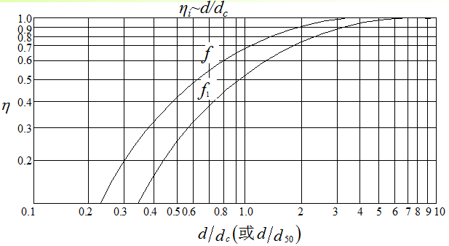
工程上常把旋风分离器的粒级效率标绘成粒径比（d/d₅₀）的函数曲线。d₅₀是粒级效率为50%的颗粒直径，称为分割粒径。
对标准旋风分离器：
◆旋风分离器的阻力损失 ：
对标准旋风分离器，其阻力系数 。
旋风分离器的特点：流量大、压头低。
(1) 气体的膨胀或压缩引起的不可逆机械能损失；
(2) 消耗于气流旋转的加速度损失；
(3) 摩擦阻力损失以及各个部位的局部阻力损失等。
阻力系数 ζ 主要由旋风分离器的结构决定。常用型号的旋风分离器 ζ 值在 5.0～8.0 之间；
入口气速，分离效率，但阻力，不经济。
压降一般控制在 0.5~2kPa 左右(入口气速 15～25m/s)，采取缩小直径、多台并联的方式满足分离效率与大气量的要求。
例题3-4讲解（p161），例题结论：定量说明旋风分离器一般采用并联的方式，减小投资。
五、旋风分离器的结构和形式
改进目的：提高分离效率、降低压强降
采用细而长的器身，细：提高离心力，长：延长气体的停留时间。
减小涡流的影响：采用带有旁路分离室或采用异形进气管的旋风分离器可以改善上涡流的影响。

7.13.5教学方法
1、举例：旋风分离器的联用方式：并联。教材经典例题3-4，期结论定量说明旋风分离并联比串联更经济。
2、提问：推导得到临界粒径dc的计算式后，提问让学生思考因素dc大小的因素，实际即是从计算式中看那些参数会影响dc的结果，加深学生印象；
3、理论讲解与推导：离心沉降速度的计算，采用颗粒在离心场中受力平衡的方式推导获得；颗粒临界粒径的计算，采用停留时间与沉降时间相等的方式推导获得；
4、类比：离心沉降速度计算式与重力沉降计算式类比，只是用离心力代替重力，有利于学生的理解和掌握。

7.13.6作业安排及课后反思
课后思考：离心沉降与重力沉降的异同；离心沉降的特点；如何提高离心分离效率？
课后作业：p206，第5,6题。

7.13.7课前准备情况及其他相关特殊要求
教师：认真备课，提前做好PPT；携带教案、平时成绩册、教材和其它教辅资料等。尤其是针对重点和难点，能结合工程实例讲解。
教学资料准备：旋风分离器模型。
学生：课前预习，做好问题记录，准备教材，笔记本，带着问题进课堂。

7.13.8参考资料（具体到哪一章节或页码）
教材p156-166，另参阅陈敏恒、谭天恩等《化工原理》教材，第三章部分。

7.14教学单元14（过滤）

7.14.1教学日期
第八周四，1-2节。

7.14.2教学目标
1、过滤基本方程式及应用、过滤常数定义及计算；
2、掌握恒压过滤方程、恒速过滤、先恒速后恒压过滤方程及应用；
3、熟悉过滤介质的种类，助滤剂的作用与选用。

7.14.3教学内容（含重点、难点）
1、过滤操作原理；
2、颗粒床层的特性及流体流过床层的压降，即流体流过颗粒群的压降；
3、过滤基本方程式。
重点：过滤基本方程及恒压过滤计算；
难点：过滤的基本方程式；过滤过程的物料衡算。

7.14.4教学过程
一 、过滤方式
◆推动力：重力、压力差、惯性离心力
◆过滤的两种方式
饼层过滤：架桥现象→滤饼→过滤
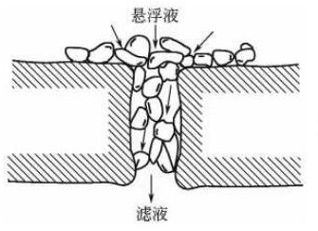
悬浮液过滤时，液体通过过滤介质而颗粒沉积在过滤介质的表面形成滤饼。当颗粒尺寸比过滤介质的孔径大时，会形成滤饼；当颗粒尺寸比过滤介质的孔径小时，过滤开始时会有部分颗粒进入过滤介质孔道里，迅速发生“架桥现象”；还有少量颗粒穿过过滤介质而与滤液一起流走。随着滤渣的逐渐堆积，过滤介质上面会形成滤饼层。此后，滤饼层就成为有效过滤介质，而得到澄清的滤液，这种过滤称为滤饼过滤。
深床过滤：不形成滤饼，颗粒沉积于较厚的床层内部
二、过滤介质
特性：多孔性介质 要求：耐腐蚀、耐热、足够的机械强度。
◆织物介质：最小直径为5~65μm；◆堆积介质：深床过滤
◆多孔性固体介质：如素瓷板或管、烧结金属等；能拦截直径为1~3μm的小颗粒。
三 、滤饼的压缩性和助滤剂
◆可压缩滤饼 ◆不可压缩滤饼
◆助滤剂：
要求：刚性颗粒；化学稳定性；不可压缩性
常用：不可压缩的粉状或纤维状固体如硅藻土、纤维粉末、活性炭、石棉。
使用：可预涂，也可以混入待滤的滤浆中一起过滤。
过滤基本方程式
一、滤液通过饼层的流动
滤液通过滤饼层流动的特点：
滤液通道细小曲折，形成不规则的网状结构；
随着过滤的进行，滤饼厚度不断增加，流动阻力逐渐增大，因而过滤属非稳态操作；
细小而密集的颗粒层提供了很大的液固接触表面，滤液的流动大都在层流区。
床层的简化物理模型
颗粒床层中不规则的通道→长度 l_{e} 平行细管
原则：流通截面积=床层自由截面积 、细管表面积=床层表面积
因此，流体流过床层的阻力与流体在并联管路中的流动类似。
对并联管路：
u₁为流体在床层内的实际流速，与空床流速u的关系为：
λ’ — 固定床流动摩擦系数：
床层雷诺数：
模型参数的实验测定
1）康采尼的实验结果：在低流速、床层雷诺数Re_{b}<2的层流情况下：；
K称为康采尼常数，其值可取5.0，即
2）欧根的实验结果：在较宽的Re_{b}范围内，Re_{b}=（0.17~330）：
将 带入上式，得
与管内 λ ~ Re 关系不同的是， λ’ ~ Re_{b} 的变化是一条连续光滑曲线，说明流体在颗粒床层中由滞流到湍流是渐变过程，这反映了颗粒床层对流体速度分布的均化作用。
Reb < 20时，方程中第二项可忽略：
Reb > 1000时，方程中第一项可忽略：
过滤 Reb<2，采用Kozeny方程进行描述，K值可取为5
过滤速度：单位时间通过单位过滤面积的滤液体积，m3/m2·s；
过滤速率：单位时间获得的滤液体积，m3/s。
过滤速度：
二、过滤速率
三、滤饼的阻力
比阻：$r=\frac{5a^{2}{\left(1−ε\right)}^{2}}{ε^{3}}$，滤饼阻力：
四、过滤介质的阻力
：过滤介质上、下游两侧的压强差，pa
R_{m}：过滤介质的阻力，1/m
L_{e}：过滤介质的当量滤饼厚度，或称虚拟滤饼厚度，m。
例题3-7讲解，1）进一步熟悉并掌握滤饼比阻的求取；2）充分理解过滤过程滤液物料衡算：获得的滤液体积+滤饼中水的体积=料浆中水的体积。
五、过滤基本方程式
ν：获得单位体积滤液时，被截留在过滤介质上的滤饼体积为（m³滤饼/m³滤液）
，，
r'：滤饼的比阻；s：滤饼压缩指数，s=0.2-0.8（可压缩滤饼）；s=0为不可压缩滤饼。
则，，或
K是由物料特性及过滤压力差所决定的常数，称为过滤常数；V_{e}与q_{e}反映过滤介质阻力大小的常数，称为介质常数。三者总称为过滤常数，其值由实验测定。

7.14.5教学方法
1、例题3-7讲解，1）进一步熟悉并掌握滤饼比阻的求取；2）充分理解过滤过程滤液物料衡算：获得的滤液体积+滤饼中水的体积=料浆中水的体积。
2、类比：滤液通过床层颗粒的流动，类比与流体在微小管道内流动的阻力损失，以便学生理解和掌握；
3、理论分析与推导：过滤基本方程的推导。

7.14.6作业安排及课后反思
课后思考：1）过滤过程物料衡算，尤其是针对滤液的衡算，即过滤过程中滤液会有一部分留在床层的颗粒空隙中；2）如何提高过滤过程的速率？
课后作业：p206，第7,8,10题。

7.14.7课前准备情况及其他相关特殊要求
教师：认真备课，提前做好PPT；携带教案、平时成绩册、教材和其它教辅资料等。尤其是针对重点和难点，能结合工程实例讲解。
学生：课前预习，做好问题记录，准备教材，笔记本，带着问题进课堂。

7.14.8参考资料（具体到哪一章节或页码）
教材p167-174，另参阅陈敏恒、谭天恩等《化工原理》教材，第三章部分。

7.15教学单元15（过滤方式分类与过滤设备）

7.15.1教学日期
第八周三，11-12节。

7.15.2教学目标
1、掌握恒压过滤方程、恒速过滤、先恒速后恒压过滤方程及应用；
2、掌握板框过滤机、叶滤机、转鼓真空过滤机等的基本结构、洗涤速率及生产能力计算。

7.15.3教学内容（含重点、难点）
1、恒压过滤；
2、恒速过滤及先恒速后恒压过滤；
3、过滤常数的实验测定；
4、过滤设备：板框压滤机，叶滤机，转筒真空过滤机；
5、滤饼洗涤；
6、过滤机的生产能力：间歇过滤机的生产能力，连续过滤机的生产能力。

7.15.4教学过程
一、恒压过滤
恒定压强差:θ↑, V↑, L↑,过滤速率逐渐变小。
对一定的悬浮液，K可视为常数。则:
积分上下限：过滤时间0→ɵ，滤液体积0→V，即
积分得： ——恒压过滤方程式
令 ，则：.
典型例题讲解：例题3-8，典型结论：恒压过滤过程中，延长一倍时间获得的滤液量与前一时间的关系：后一时间t内获得的滤液量为前一时间t内获得滤液量的 倍。
二、恒速过滤
特点：过滤速率为常数，K不为常数
所以，
对不可压缩滤饼，
由此可以看出，恒速过滤会随着过滤的进行，压差越来越大，最终会超过设备承受能力，因此恒速过滤操作时间受限。
提问：鉴于恒速过滤的这一特点，你认为工业实际应采取何种操作方式？
三、先恒速后恒压过滤
恒速过滤的时间为θ_{R}，得滤液V_{R}，恒速结束的压差为ΔP_{R}。
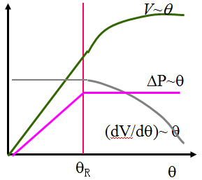
，
讲解例题3-9，此题为先恒速后恒压过滤的典型。
过滤常数的测定
一、恒压下K、q_{e}、θ_{e}的测定
将恒压过滤方程变换为：
可见， 与q呈直线关系，直线斜率为1/K，截距为 。
方法：在过滤面积为A的设备上对悬浮料浆进行恒压过滤实验，测出一系列的时刻ɵ上的累积滤液量V，并由此算出一系列的q（=V/A）值。在直角坐标系中标绘ɵ/q与q之间的函数关系，得一直线。由直线斜率（1/K）及截距（）的数值即可求得K与q_{e}，再用 即可求得V_{e}。
注意：理论上测两个点即可画出一条直线，但如此会造成可靠性降低，因此需做多个点，然后得到直线。
二、压缩性指数s的测定
→
可见，K与Δp的关系在对数坐标纸上标绘时应是一条直线，直线的斜率为（1-s），截距为lg（2k）。由此可得滤饼的可压缩性指数s及物料特性常数k。
滤饼的洗涤
特点：洗涤推动力、阻力不变，洗涤速度为常数
洗涤速度：
洗涤过程阻力：与滤饼厚度、滤饼性质、洗涤液粘度、介质阻力有关。
◆洗涤速度与过滤终了速度的关系
推动力相等
◆洗涤时间τ_{w}
过滤设备
以压力差为推动力：如叶滤机、板框压滤机、回转真空过滤机等；
以离心力为推动力：如各种离心机
一、板框过滤机
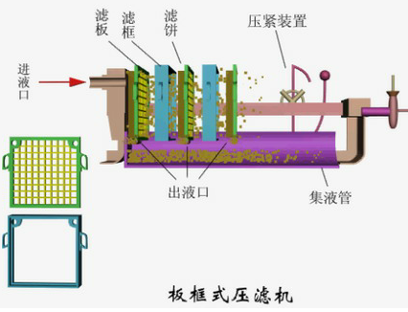
◆结构:
滤框、滤板（洗涤板、过滤板）
0∼60块不等，过滤面积约为2∼80m²
◆操作特点
间歇操作，操作循环：过滤、洗涤、卸渣、整理重装构成
操作周期=过滤时间+洗涤时间+辅助时间
◆洗涤速率
操作条件与过滤终了相同，由于板框过滤机采用的是横穿洗涤法，洗水横穿两层滤布及整个厚度的滤饼，流经长度为过滤终点是滤液的两倍，而洗水流通的面积仅为过滤面积的一半，即 ，则：
◆生产能力：单位时间获得的滤液量
其中，
二、叶滤机
属间歇式，置换洗涤：L_{w}=L，A_{w}=A。
三、转筒真空过滤机
◆结构
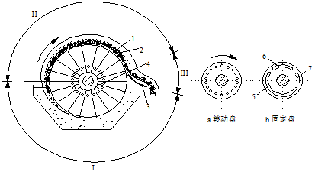
转筒——筒的侧壁上覆盖有金属网，长、径之比约为1/2∼2；
滤布——蒙在筒外壁上；分配头——转动盘、固定盘
浸没于滤浆中的过滤面积约占全部面积的30∼40%；
转速为0.1至2∼3（转/分）。
◆操作特点
连续操作，过滤、洗涤、吹松、刮渣等构成。
置换洗涤：Lw=L
◆生产能力Q：
，，
其中，
浸没分数φ，则，忽略介质阻力时：
提问：从式中可以看出，应如何提高真空过滤机的生产能力？
例.在3×10⁵Pa的压强差下对钛白粉在水中的悬浮液进行过滤实验，测得过滤常数K=5 ×10 ^{– 5}m²/S、qe=0.01m³/m²，又测得滤饼体积和滤液体积之比为v=0.08。现拟用有38个框的BMY50/810-25型的板框压滤机处理该料浆，过滤的推动力及滤布与实验相同。求：1）过滤至框内全部充满滤饼所需要的时间；2）过滤完毕，用0.1倍滤液量的清水进行洗涤。洗涤时间是多少；3）若每次卸渣、重装等全部辅助操作时间为15min，以滤饼计的每台过滤机的生产能力是多少。
解：1）过滤时间
洗涤速率：
洗涤时间：
3）生产能力

7.15.5教学方法
1、提问：对恒速过滤方程积分后，进行分析，对学生提问：根据恒速过滤压差线性增大的特点，你认为工业实际应采取何种操作方式？为之后的先恒速后恒压操作奠定基础，同时引导学生思考。真空过滤机生产能力的影响因素，采用提问的方式，引导学生思考在实际中如何提高真空过滤机的生产能力。
2、举例：讲解例题3-9，此题为先恒速后恒压过滤的典型。通过例题的讲解加深学生对先恒速后恒压过程的理解。很多学生认为该知识点很难，实际上，将二者区分开来则两个过程均较简单，由此也教会学生处理复杂工程问题的方法：逐渐分解成一个一个简单问题处理，合并起来即可。
3、典型例题讲解：板框过滤机，尤其是洗涤时间的求取，加深学生印象：板框过滤机洗涤速率是过滤终点速率的四分之一的来历。例题3-8，典型结论：恒压过滤过程中，延长一倍时间获得的滤液量与前一时间的关系：后一时间t内获得的滤液量为前一时间t内获得滤液量的 倍。
4、理论讲解与推导：过滤方程的积分，该方程积分很简单，尤其需要提醒学生注意：1）积分边界条件时间与滤液体积的对应关系；2）方程中参数的物料含义，并非纯粹的数学方程。
5、类比：连续真空过滤与间歇过滤，连续过滤只是看起来设备连续，实际过滤过程也可看成是间歇，其实是通过关键部件“分配头”实现不同过滤面积上功能的区分的。

7.15.6作业安排及课后反思
课后思考：间歇过滤和连续过滤的异同，如何提高其生产能力？
课后作业：p208，第13题。

7.15.7课前准备情况及其他相关特殊要求
教师：认真备课，提前做好PPT；携带教案、平时成绩册、教材和其它教辅资料等。尤其是针对重点和难点，能结合工程实例讲解。
学生：课前预习，做好问题记录，准备教材，笔记本，带着问题进课堂。

7.15.8参考资料（具体到哪一章节或页码）
教材p174-188，另参阅陈敏恒、谭天恩等《化工原理》教材，第三章部分。

7.16教学单元16（传热基本方式）

7.16.1教学日期
第八周四，1-2节。

7.16.2教学目标
1、掌握热传导基本原理；
2、了解各种常用换热器的结构特点及应用；

7.16.3教学内容（含重点、难点）
1、传热基本方式：传导，对流和辐射；
2、冷热流体换热方式；
3、温度场和温度梯度。

7.16.4教学过程
传热概述
传热过程在日常生活中随处可见：生火做饭、烧水喝等。工业中传热过程也随处可见：物料的加热与冷却、干燥、蒸发等等。
传热：是指由于温差引起的能量的转移，又称热传递。可见，温差是引起传热的根本原因，注意：传热不仅指将物质加热，冷却也是传热过程。
热力学：研究物料的平衡状态，确定系统由一种平衡态到另一平衡态所需的能量；
传热学：研究能力传递的速率。
如两个物体间温差0.5℃，从热力学的角度，二者能量是有根本区别的，二者的能量差异也是可量化和清楚的，但从传热学的角度看，二者由于温差小，传热速率非常低，不具有实际意义，如和你坐一起的同学与你体温不同，理论上你们间会有传热，但彼此根本感觉不到，因为传热速率很低。
因此，传热学研究的目的：强化传热过程，削弱传热过程。
传热的基本方式
一、热传导
微观粒子的热运动 → 热量传递
特点：物质的各部分之间无相对移动
相互接触的物质之间和物体内部——固体。
二、热对流
分类：自然对流 强制对流
三、热辐射
热 → 电磁波 → 热量传递
特点：能量传递与能量形式转换
不需要任何介质。
辐射传热
思考：三种传热方式的特点！
传热过程中热、冷流体热交换方式：按冷热流体接触程度划分。
一、直接接触式换热和混合式换热器
举例：冷水+开水=温水
传热效果好，设备结构简单，但物料混合。
使用条件：允许冷热流体完全混合，如不可能用热油直接加入冷水。
二、蓄热式换热和蓄热器
举例：冬天用的热水袋：通电时，将电能转换成热能存储起来，慢慢释放出来暖手。
蓄热 → 放热 → 蓄热 → 放热 →……
使用条件：允许冷热流体部分混合，因为每次切换会有残留。
三、间壁式换热和间壁式换热器（只有热量传递）
夹套式
蛇管换热器:沉浸式、喷淋式
套管式换热器
列管式换热器：固定管板式(结构图）、浮头式、U型管式
栽热体及其选择
一、概念
工艺流体，即载热体(加热剂或加热介质、冷却剂或泠却介质)
二、载热体的选择原则：
1、温度易于调节；2、饱和蒸汽压较低，加热时不易分解；
3、毒性小，不易燃、易爆、不易腐蚀设备；4、价格便宜
三、工业上常用的载热体
加热剂：热水、饱和蒸气、矿物油、联苯混合物、熔盐及烟道气
冷却剂：水、空气和各种冷冻剂
基本概念和傅立叶定律
一、温度场和温度梯度
温度场：
当，定态温度场，即温度不随时间变化，只随位置变化。
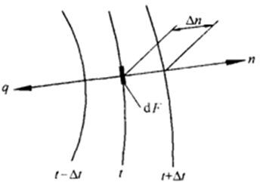
定态一维温度场：，即只在一个方向上有变化。
等温面：在温度场内，同一时刻具有相同温度各点连接成的面叫等温面。
特点：两等温面不相交；同一等温面上各点间无热量传递。
提问：什么是梯度？
梯度是指某一变量沿某一方向增加最快的方向。数学上即为导数或斜率。但需注意：1）变量增加（不是减小）；2）增加最快级变化最快的方向。
温度梯度：
对一维温度场：
二、傅立叶(Fourier)定律
通过等温面的导热速率与温度梯度及传热面积成正比。即
式中比例系数λ，称为导热系数，为材料的性质参数，单位：
注意：其中的负号，表示热量传递的方向与温度梯度方向相反，即热量是从高温传递到低温。
提问：傅立叶(Fourier)定律与牛顿粘性定律有何异同？
导热系数
一、定义
：数值上等于单位温度梯度下，单位面积上的传热量。
λ导电固体> λ非导电固体， λ液体> λ气体
随温度变化趋势：固体的导热系数随温度变化趋势：金属材料（导热体）随温度增加而减小，非金属随温度增加而增加。
二、固体的导热系数
为温度系数，对大多数金属材料（热的良导体），为负值；对大多数非金属材料（热的不良导体）为正值。
三、液体的导热系数
λ金属> λ非金属
金属：T↑ λ↓ 非金属：T↑ λ ↓ （水、甘油除外）
四、气体的导热系数
（与粘度性质一样）

7.16.5教学方法
1、举例：例举生活中常见的传热过程和工业中的常见传热过程，强调传热过程的重要性；引导学生思考什么是影响传热的主要因素？
冷热流体完全混合传热举例：冷水+开水=温水
蓄热式换热和蓄热器
举例：冬天用的热水袋：通电时，将电能转换成热能存储起来，慢慢释放出来暖手。
2、对比：热力学与传热学，这二者往往学生容易混淆，通过举例让学生加深理解。如两个物体间温差0.5℃，从热力学的角度，二者能量是有根本区别的，二者的能量差异也是可量化和清楚的，但从传热学的角度看，二者由于温差小，传热速率非常低，不具有实际意义，如和你做一起的同学与你体温不同，理论上你们间会有传热，但彼此根本感觉不到。
傅立叶(Fourier)定律与牛顿粘性定律对比，前者比例系数为导热系数，后者比例系数为粘度，二者均为材料性质参数，对比加深理解。
导热系数随温度的变化与粘度随温度变化对比理解：1）固体的导热系数随温度变化趋势：金属材料（导热体）随温度增加而减小，非金属随温度增加而增加。2）液体粘度随温度增加而减小，气体粘度随温度增加而增加。
3、提问：什么是梯度？通过知识点的回顾，加深理解。

7.16.6作业安排及课后反思
课后思考：日常生活中有哪些热量传递的实例，其传递方式是什么？

7.16.7课前准备情况及其他相关特殊要求
教师：认真备课，提前做好PPT；携带教案、平时成绩册、教材和其它教辅资料等。尤其是针对重点和难点，能结合工程实例讲解。
物料模型：固定管板式换热器。
学生：课前预习，做好问题记录，准备教材，笔记本，带着问题进课堂。

7.16.8参考资料（具体到哪一章节或页码）
教材p210-218，另参阅陈敏恒、谭天恩等《化工原理》教材，第四章部分。

7.17教学单元17（热传导）

7.17.1教学日期
第九周三，11-12节。

7.17.2教学目标
1、掌握热传导基本原理，一维定常态傅立叶定律及应用，平壁及圆筒壁一维定常态热传导计算与分析。

7.17.3教学内容（含重点、难点）
1、单层平壁的热传导；
2、多层平壁的热传导；
3、单层圆筒壁的热传导；
4、多层圆筒壁的热传导。

7.17.4教学过程
平壁的热传导
一、单层平壁的热传导
◆假设：一维稳态温度场，λ为常数，边缘处无热损失
◆温度分布
∑输入 - ∑输出+产生=积累
◆传热速率
可见：热通量与传热方向的距离无关。
其中，ΔT为温差推动力；R为平壁热阻。
二、多层平壁的热传导
假设：接触良好，接触温度相等
在稳态传热时，通过各层的导热速率必相等，即，即
，，
以上三是相加，得
对n层平壁，热传导速率方程为：

特点：由于各层面积相等，因此各层热通量Q相等，即：
，
圆筒壁的热传导
一、单层圆筒壁
◆温度分布
假设：轴向无散热
微元体：2πrLdr 衡算时间：dθ
即使λ为常数，t~r也是非线性关系。
◆传热速率
热通量随半径增大而减小。
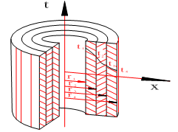
→→
二、多层圆筒壁的热传导
对圆筒壁：各层导热速率Q相等（ ），热通量q随半径的增大而减小（：半径从内向外增大）。
三、接触热阻
影响因素：
接触材料的种类及硬度，
接触面的粗糙程度，
接触面的压紧力，
空隙内的流体性质。
接触热阻一般通过实验测定或凭经验估计。
集中热传导汇总比较
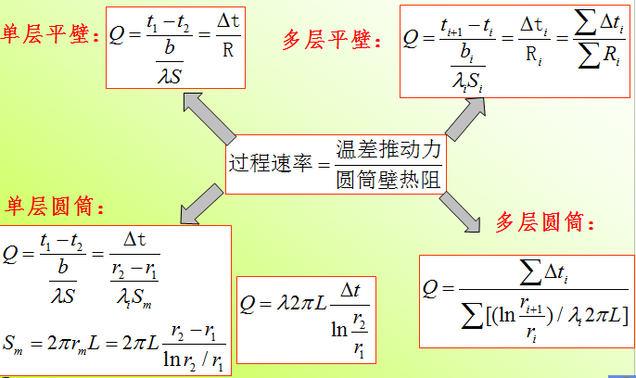

7.17.5教学方法
1、理论分析与推导：单层平壁的传热，采用傅里叶定律和微元体能量衡算的方式推导得出，理论性强。
2、类比：传热速率Q=推动力/阻力，与电流=电压/电阻进行类比，加强理解掌握；单层平壁与多层类比，仅仅增加一个界面温度未知的参数。平壁与圆筒类比，圆筒沿半径方向直径增大，传热面积增大，引起q随半径而变化；多层圆筒与单层圆筒类比。
3、举例：例题4-1的讲解，使学生更容易理解和掌握平壁内温度分布为线性的事实（导热系数不变，若导热系数随温度变化则为曲线）。
4、汇总比较：单层平壁、多层平壁、单层圆筒壁、多层圆筒壁的热传导进行归纳汇总比较，加深学生理解和掌握。

7.17.6作业安排及课后反思
课后思考：平壁传热的异同！若导热系数随温度变化，热传导如何变化？
课后作业：p297，第2,3,4题。

7.17.7课前准备情况及其他相关特殊要求
教师：认真备课，提前做好PPT；携带教案、平时成绩册、教材和其它教辅资料等。尤其是针对重点和难点，能结合工程实例讲解。
学生：课前预习，做好问题记录，准备教材，笔记本，带着问题进课堂。

7.17.8参考资料（具体到哪一章节或页码）
教材p218-224，另参阅陈敏恒、谭天恩等《化工原理》教材，第四章部分。

7.18教学单元18（对流传热）

7.18.1教学日期
第十周四，1-2节。

7.18.2教学目标
1、掌握对流传热基本原理，牛顿冷却定律，影响对流传热的主要因素；
2、熟悉对流传热系数经验式建立的一般方法。

7.18.3教学内容（含重点、难点）
1、对流传热速率方程与对流传热系数；
2、对流传热分析；
3、保温层的临界直径；
4、传热过程计算：热量衡算。
重点：传热基本方程式；对流传热系数的影响因素及计算。
难点：对流传热过程分析。

7.18.4教学过程
对流传热：1）无相变的对流传热：强制对流传热，自然对流传热；2）有相变的对流传热：蒸汽冷凝，液体沸腾。
对流传热机理
对流传热：热对流＋热传导
一、流体流动对传热的贡献

若等效为热传导，则各处温度梯度不等，在y=0处达到最大；若uy越大，靠近壁面处的温度梯度更大，中央区域的温度梯度更小。
二、热边界层
$\frac{t−t_{w}}{t_{∞}−t_{w}}≤\text{99}\text{\%}$的区域，称为热边界层。
提问：热边界层与流体流动边界层的关系。
对流传热速率方程和对流传热系数
一、对流传热速率方程
温度分布？？
温度剃度？？
热边界层的厚度？？
（1）
其中，dQ：局部对流传热速率；α：对流传热系数，W/m²·℃；T，T_{w}分别为流体温度和壁温；dS：微分传热面积
（2）
二、对流传（给）热系数
注意，对流传热系数α与导热系数λ的异同：前者表示流体对流传热系数，与物性和流体流动状态有关，不是流体物性参数；后者是物性参数，即与运动状态无关。
进口：α逐渐减小（为什么？）
α 值(W/(m². ℃) 的范围
空气自然对流 | 气体强制对流 | 水自然对流 | 水强制  对流 | 水蒸汽  冷凝 | 有机蒸  汽冷凝 | 水沸腾
5~25 | 20~100 | 20~1000 | 1000~ 15000 | 5000~15000 | 500~ 2000 | 2500~25000
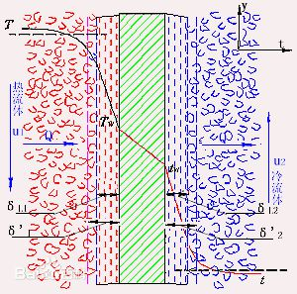
三、对流传热分析
从图中可以看出，冷热流体通过间壁对流传热，热量从左侧高温流体到右侧低温流体需经历三个过程。首先是高温侧流体通过对流传热将热量传递到高温壁面；然后，高温壁面的热量通过传导传递到低温壁面；最后，热量从低温壁面对流传递给低温流体。
当流体流过固体壁面时，由于流体粘性的作用，使壁面附近的流体减速而形成流动边界层，边界层内存在速度梯度。当边界层内的流动处于层流状态时，称为层流边界层；当边界层内的流动发展为湍流时，称为湍流边界层。但是，即使是湍流边界层，靠近壁面处仍有一 薄层（层流内层）存在，在此薄层内流体呈层流流动。层流内层和湍流主体之间为缓冲层。由于层流内层中流体分层运动，相邻层间没有流体的宏观运动，因此在垂直于流动方向上不存在热对流，该方向上的热传递仅为流体的热传导（实际上，在层流流动时的传热总是要受到自然对流的影响，使传热加剧）。由于流体的导热系数较低，使层流内层内的导热热阻很大，因此该层中温度差较大，即温度梯度较大。在湍流主体中，由于流体质点的剧烈混合并充满旋涡，因此湍流主体中温度差（温度梯度）极小，各处的温度基本相同。在缓冲层区，热对流和热传导的作用大致相同，在该层内温度发生较缓慢的变化。
由以上分析可知，对流传热是集热对流和热传导于一体的综合现象。对流传热的热阻主要集中在层流内层，因此，减薄层流内层的厚度是强化对流传热的主要途径。
保温层的临界厚度
如图，假设保温层内表面温度t₁，环境温度t_{f}，保温层内、外半径分别为r_{i}和r₀.此时传热过程包括保温层的热传导和保温层外壁与环境空气的对流传热。对流传热热阻为 ，此处S为传热面积（ ），α为对流传热系数，因此热损失可表示为
由上可以看出，当保温层厚度增加时（即r_{i}不变，r₀增大），热阻R₁虽然增大，但热阻R₂反而下降，因此有可能使总热阻（R₁+R₂）下降，导致热损失增大。因此，对上式求导，解得一个Q值最大的临界半径，即
习惯上，以r_{c}表示Q最大时的临界半径，故
上式中d_{c}为保温层的临界直径。若保温层的外径小于d_{c}，则增加保温层的厚度反而使热损失增大。只有在下，增加保温层的厚度才会使热损失减少。如在管径为15mm的管道外保温，若保温材料的λ为0.14w/（m·℃），外表面的环境空气的对流传热系数α为10 w/（m2·℃），则相应的临界直径为28mm，这样若保温层不够厚，则可能增加热损失。
临界保温直径的利用：一般电线外包扎胶皮后，其直径小于dc，因此有利于电线的散热。
热量衡算
忽略热损失的情况下，传热过程中热流体放出的热量等于低温流体吸收的热量。
对于换热器的微元面积dS，其热量衡算可表示为：
对于整个换热器，其热量衡算为
若换热器中两流体无相变化，且流体的比热容不随温度而变或可取平均温度下的比热容时，
若换热器中热流体有相变化，如饱和蒸汽冷凝时：
（热流体在饱和条件下离开换热器）
若冷凝液在低于饱和温度时离开换热器，则：
总传热速率微分方程
仿照对流传热速率方程，可得通过换热器中任一微元面积dS的间壁两侧流体的传热速率方程：
上式称为总传热速率微分方程，即总传热系数的定义式，表明总传热系数在数值上等于单位温度差下的总传热通量。
总传热系数K和对流传热系数α的单位完全一样，仅温差所代表的区域不同。总传热系数的倒数1/K表示间壁两侧流体传热的总热阻。
总传热系数必需和所选择的传热面积相对应，选择的传热面积不同，总传热系数的数值也不同。因此
在传热计算中，选择何种面积作为计算基准，结果完全相同，但工程上大多以外表面积为基准。
由于dQ及T-t均与选择的基准面积无关，故
，
总传热系数的经验值范围（列管）
流体种类 | 总传热系数K W/(m²·K)
水—气体 | 12~60
水—水 | 800~1800
水—煤油 | 350左右
水—有机溶剂 | 280~850
气体—气体 | 12~35
饱和水蒸气—水 | 1400~4700
饱和水蒸气—气体 | 30~300
饱和水蒸气—油 | 60~350
饱和水蒸气—沸腾油 | 290~870

总传热系数
总传热系数K是评价换热器的一个重要参数，又是换热器计算所需的基本数据。两流体通过管壁的传热包括以下过程：1）热流体在流动过程中把热量传给管壁的对流传热；2）通过管壁的热传导；3）管壁与流动中的冷流体之间的对流传热。
通过管壁任一截面的热传导速率，由单层平壁的热传导方程（ ）微分求得，即
（3）
联立式（1）、（2）、（3），可得
由上式解得dQ，然后在公式两边均除以dS₀，可得
因，，所以
，故
(1)
同理可得
(2)， (3)
式（1）~（3）为总传热系数的计算式。总传热系数对应的热阻为（传热系数的倒数即为热阻）：
在换热器操作中，传热表面上常有污垢存在，对传热产生附件热阻，使总传热系数降低。在估算K值时一般不能忽略污垢热阻。由于污垢的厚度及其导热系数难以准确估算，因此通常选用污垢热阻的经验值作为K值的计算依据。若管壁内、外表面上的污垢热阻分别为 、，则总传热系数可表示为：
（4）
上式理解规律：左侧为K₀，基于外表面，则右侧修正系数的分子部分均为外表面对应的直径d₀，而分母为哪侧的参数，修正系数则为该侧的直径，即对分母而言：
由于污垢热阻随换热器运行时间的延长而增大，因此换热器应根据实际的操作情况定期清洗。
提问：如何提高总传热系数？
提高总传热系数的途径分析
式（4）表明，间壁两侧流体间传热的总热阻等于两侧流体的对流传热热阻、污垢热阻及管壁传导热阻之和。
1）传热壁面为平壁或薄管壁时， 相等或近于相等，则式（4）简化为
（5）
2）当管壁热阻和污垢热阻均可忽略时，式（5）进一步简化为：
若 （即 ），则，由此可知，总热阻是由热助大的那一侧的对流传热所控制，即当两个对流传热系数相差较大时，欲提高K值，关键在于提高对流传热系数较小一侧的α。若两侧的α相差不大，则必须同时提高两侧的α，才能提高K值。若污垢热阻为控制因素，则必须定期清洗。

7.18.5教学方法
1、对比法：区分传热边界层与流体流动边界层的关系，加深理解和掌握；对流传热系数α与导热系数λ的异同：前者表示流体对流传热系数，与物性和流体流动状态有关，不是流体物性参数；后者是物性参数，即与运动状态无关。
2、举例：保温层临界直径的推导结论，采用举例的方式，定量给出临界直径的含义。并强调：1）该值只对小直径保温有用；2）临界保温直径的利用：用于散热。
3、类比：基于管外表面积、内表面积和管内外平均面积的传热系数和热阻的计算式，通过类比，有利于学生的理解和掌握；
4、归纳总结：具有附加热阻的总传热系数计算式，形式复杂，不容易理解，总结理解规律：左侧为K₀，基于外表面，则右侧修正系数的分子部分均为外表面对应的直径d₀，而分母为哪侧的参数，修正系数则为该侧的直径，即对分母而言：
5、提问：针对本节重要知识点总传热系数的计算式，提问：如何提高总传热系数？引导学生思考的同时，加深学生理解和掌握这些参数是如何影响总传热系数的大小的。

7.18.6作业安排及课后反思
课后思考：如何强化对流传热？
课后作业：p297，第6题。

7.18.7课前准备情况及其他相关特殊要求
教师：认真备课，提前做好PPT；携带教案、平时成绩册、教材和其它教辅资料等。尤其是针对重点和难点，能结合工程实例讲解。
学生：课前预习，做好问题记录，准备教材，笔记本，带着问题进课堂。

7.18.8参考资料（具体到哪一章节或页码）
教材p224-234，另参阅陈敏恒、谭天恩等《化工原理》教材，第四章部分。

7.19教学单元19（平均温度差法和总传热速率方程）

7.19.1教学日期
第十一周三，11-12节。

7.19.2教学目标
1、熟悉传热效率、传热单元数及其在传热操作型计算中的应用；
2、掌握传热计算：传热速率方程与热负荷的计算、平均温差推动力、总传热系数、污垢热阻、壁温计算、传热面积、加热程度和冷却程度计算、强化传热的途径。

7.19.3教学内容（含重点、难点）
1、平均温度差法和总传热速率方程；
2、传热单元数法。
难点：最小值流体。

7.19.4教学过程
平均温度差法和总传热速率方程
基本假设：1）定态传热；2）比热容不变；3）K—常数，4）Q_{L}=0
一.恒温差传热
二.变温差传热
流向:逆流、并流、错流、折流
逆流和并流的平均温度差
传热为稳态，且物性不变：
将Q对T及t作图，可得Q~T及Q~t均成线性关系，可表示为：
因此，
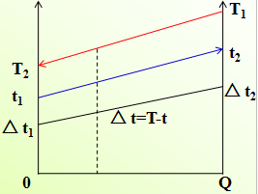
Q- △t的直线斜率为：
，
其中：称为对数平均温差。
举例：对数平均温差的计算，通过举例，定量说明同样温度的两股流体，仅仅因为流向不同，对数传热温差也不同。
逆流： t₁=20℃→ t₂=50℃
T₂=60℃← T₁=120℃
Δt₁=40℃ Δt₂=70℃
Δt_{m}=53.6 ℃
并流：t₁=20℃→ t₂=50℃
T₁=120℃→ T₂=60℃
Δt₁=100℃ Δt₂=10℃
Δt_{m}=40.96 ℃
提问：由上例可以看出，应如何选择流体流向？（逆流传热温差大，选择逆流，所需的传热面积较小）
错流、折流的平均温度差的求取：修正逆流的方式，修正系数采用查图表的形式（p239：图4-19）。
，
注意：温差校正系数 值不应小于0.8，若低于此值，则应考虑增加壳程数或采用多台换热器串联。
三.总传热系数K不为常数的传热计算
若K随传热而变化，则采用分段积分的方式，即在一小段范围内将K视为常数，积分求和。
例：有一逆流换热器。热流体为空气α₁=100W/m².℃ 。冷流体为水（湍流）α₂=2000W/m².℃。已知：t₁=20℃ 、t₂=85℃ 、T₁=100 ℃ 、T₂=70℃ ，管壁及污垢热阻不计、管壁很薄。当水流量增加一倍时，求：1）水和空气的出口温度？2）传热量是原来的多少倍？
分析：两种工况——热量衡算、传热速率方程——t₂、T₂
解：两种工况热量衡算式相除：
（a）
两种工况传热写成总传热系数的形式： （b）
（c）
将a、c式联立，试差求解得：
，，
讨论：增加水量，水一侧 α增大较多，但K增大很少。传热速率增大主要是由平均温差推动离增加所贡献的。
传热单元数法
一、传热效率ε
定义：
可能的最大温差： T₁-t₁
最小值流体：
高温流体热效率：，低温流体效率：
二、传热单元数NTU
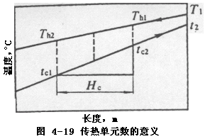
可见，换热器中流体流经的长度可分解为两项，其中积分项的量纲为1，反映了传热推动力和传热所要求的温度变化间的关系，该项称为传热单元数。若传热推动力愈大，所要求的温度变化越小，则所需的传热单元数越少。另一项Hc是长度量纲，是传热的热阻和流体流动状况的函数，称为传热单元长度。若总传热系数越大，即热阻愈小，则传热单元长度越短，所需传热面积越小。
换热器的长度等于传热单元数和传热单元长度的乘积。一个传热单元可视为换热器的一段，在此段内，流体的温度变化恰好等于平均温差，即
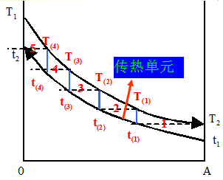
而
三、ε与 NTU 的关系
逆流：
并流：
传热单元数法解题步骤
1.根据换热器操作条件，计算或选取总传热系数K；
2.计算W_{h}c_{ph}及W_{c}c_{pc}，确定最小值流体；
3.计算（NTU）min及（Wcp）min/（Wcp）max；
4.根据流体流动形式，由ε-NTU关系图查得ε；
5.根据冷、热流体进出口温度及ε，可求得传热量Q及流体出口温度。
一般在校核计算中采用传热单元数法。例4-11
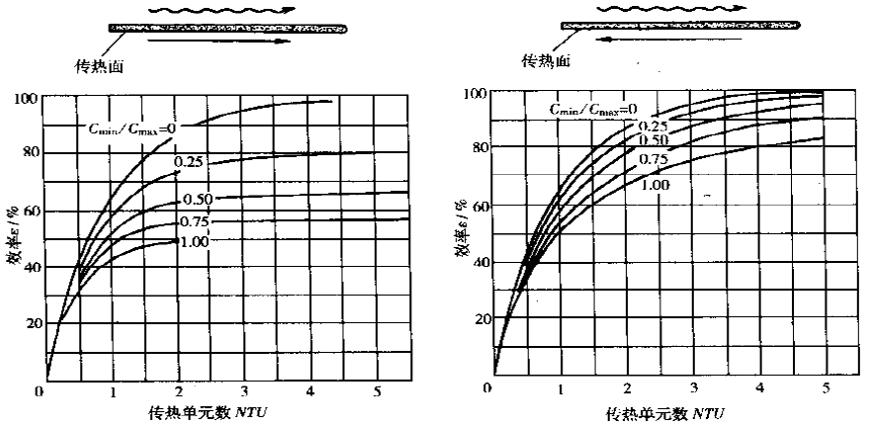
传热过程计算
一、设计型计算
命题方式：将W_{h}(或W_{c})由T₁(或t₁)降温（或升温）到T₂(或t₂)。
计算目的：确定经济合理载热体、传热面积、换热器结构。
步骤：选载热体及进、出口温度→流向与流径→热负荷→载热体耗量→计算Δt_{m} →换热管与流速→α₀、α_{i} →K₀→S₀→结构 →核算
二.操作型计算
第一类：给定换热器传热面积及有关尺寸，冷、热流体物性、流量、流动方式、进口温度。
计算目的：冷、热流体出口温度。
第二类命题：给定换热器传热面积及有关尺寸，热流体物性、流量、流动方式、进、出口温度，冷流体进口温度。
计算目的：冷流体流量、出口温度。
换热器校核：给定换热器传热面积、结构，冷、热流体物性、流量、进出口温度。
计算目的：判断给定换热器是否合用（S_{0实}？>S_{0需}）。
计算工具：
1、热负荷：；2、传热速率：
3、热量衡算：
例：某气体冷却器S=20m²。用水将Wh=1.4kg/s的某气体由50℃冷却到35℃。使用的冷却水的进口温度为25℃，与气体呈逆流。K=230W/m².℃。气体的比热Cp_{h}=1.0kJ/kg.℃。热损失不计。试求：冷却水的用量及出口温度。
解：
（a）
（b）
例：有一蒸汽冷凝器。蒸汽的α₁=104W/m².℃，冷却水的α₂=103W/m².℃。实测：t₁=30℃、 t₂=35℃ 、Ts=100℃。现将冷却水量增加一倍，蒸汽的冷凝量增加多少？（管壁及污垢热阻不计，管壁很薄，热损失不计）
分析：
解：原工况：
（a）
新工况下: （b）
，
将（b/a）整理：
解得，

讨论：
强化措施：改变热阻较大的一侧流体的湍动程度；增大推动力；增大传热面积。在本例中，增加的传热速率尽管是由K、Δt_{m}两部分增大的综合结果，但主要是由K的增大引起的。因此，当工艺流体的流量、进口温度改变时，可以采用适当减小或增大载热体流量以及改变载热体进口温度等手段进行调节。在传热过程中，换热器必须同时满足热量衡算方程和传热速率方程。

7.19.5教学方法
1、举例：对数平均温差的计算，通过举例，定量说明同样温度的两股流体，仅仅因为流向不同，对数传热温差也不同。通过典型例题的讲解，是学生理解在实际中是如何改变传热的。传热单元数法典型例题4-11讲解。
2、提问：举例之后向学生提问应如何安排流体流向？从而使学生更容易理解和掌握逆流的优势。
3、查图表：非逆流条件下传热温差的求取，采用查图4-19的形式，使学生理解并掌握工程图表的使用。
4、讨论：通过对例题结果的讨论，使学生进一步定量理解总传热系数K的变化的影响因素：增加水量，水一侧 α增大较多，但K增大很少。传热速率增大主要是由平均温差推动离增加所贡献的。

7.19.6作业安排及课后反思
课后思考：对流传热系数的计算，哪些因素影响总传热系数的大小？
课后作业：p297，第7,10题。

7.19.7课前准备情况及其他相关特殊要求
教师：认真备课，提前做好PPT；携带教案、平时成绩册、教材和其它教辅资料等。尤其是针对重点和难点，能结合工程实例讲解。
学生：课前预习，做好问题记录，准备教材，笔记本，带着问题进课堂。

7.19.8参考资料（具体到哪一章节或页码）
教材p234-249，另参阅陈敏恒、谭天恩等《化工原理》教材，第四章部分。

7.20教学单元二十（对流传热系数的计算）

7.20.1教学日期
第十一周四，1-2节。

7.20.2教学目标
1、掌握无相变管内强制对流的α关联式及应用；Nu、Re、Pr、Gr等的物理意义及计算。正确选用α的计算式，注意其用法和使用条件；
2、熟悉对流传热系数经验式建立的一般方法。

7.20.3教学内容（含重点、难点）
1、影响对流传热系数的因素；
2、对流传热过程量纲分析；
3、液体无相变时的对流传热系数。
重点难点：影响对流传热系数的因素分析。

7.20.4教学过程
α获得的主要方法：
理论分析法；实验方法；类比方法
影响对流传热系数的因素
一、流体的种类和相变化的情况
凝聚状态，相变，流体类型（牛顿型？非牛顿型？）
二、流体的性质
提问：流体物性是如何影响对流传热系数的？
三、流体温度
物性参数，附加的自然对流
四、流动原因——自然对流、强制对流
五、流动类型：层流或湍流
六、传热面的形状、大小、位置
对流传热过程的量纲分析
一、流体无相变时的强制对流传热过程
努塞特准数——；
普兰特准数——
格拉晓夫准数——
二.应用准数关联式应注意的问题
定性温度：流体物性的确定；
特征尺寸：
应用条件：适用的传热雷诺数范围；
流体无相变时的对流传热系数
一、流体在管内作强制对流
◆流体在圆形直管内作强制湍流
流体被加热：n =0.4，被冷却：n =0.3
应用条件：低粘度 Re＞10⁴,0.7＜Pr＜120,l/d>60
注意：定性温度的确定；特征尺寸:圆形—di;非圆形—de
◆其他情况：
黏度：，弯管：，过渡流：
二.管外强制对流：
应用条件：Re ， de，折流板 ，换热管排列 ，流通截面
三.自然对流
流体有相变时的对流传热系数
一.蒸汽冷凝
◆冷凝方式：滴状冷凝和膜状冷凝
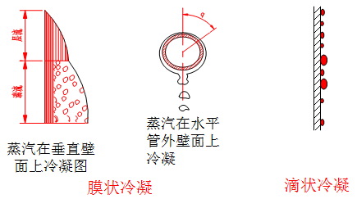
◆努塞尔特(Nusselt)理论式
假设：冷凝液膜——层流流动；蒸汽静止不动；冷凝——潜热，蒸汽及壁面温度不变；物性参数——不变
步骤：在x位置由力平衡→ 速度分布→ 质量流量(W) → dW=f(σ )dσ →冷凝放热=液膜热传导传递热量→ dσ =φ(σ )dx →
σ =f(x) →αx=F(x) →积分求取α
特征尺寸 定性温度
◆实验修正
M:冷凝负荷
Re<1800
Re>1800
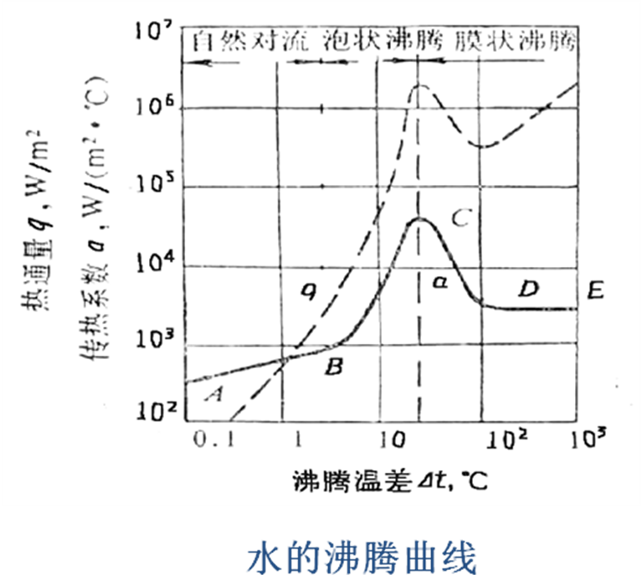
◆影响因素
温度差Δt；流体的物性：ρ、μ、λ、r
蒸汽的流速与流向；不凝性气体；冷凝壁面
二.液体的沸腾
◆液体沸腾
大容积沸腾, 管内沸腾
◆大容积饱和沸腾曲线
自然对流沸腾区：Δt≤5℃
泡核沸腾区：Δt=5~25 ℃
膜状沸腾区：不稳定膜状沸腾； 稳定膜状沸腾
◆影响因素
液体的性质：λ ρ δ μ ; 操作压强：p↑， p_{s}↑
温度差Δt：α=a（Δt）n; 加热壁面（ε、清洁程度）
壁温的估算
一.壁温估算的意义
关联式；换热器类型选择及管材选择
二.计算方法

7.20.5教学方法
本单元内容属于基本概念性内容，内容多、范围广与中学物理知识联系紧密，主要通过教师课前组织大量的典型素材、举例和制作的PPT课件，通过现代多媒体教学技术进行演示，教师课堂教学，通过讲授法、提问法和案例分析，让学生对本专业和课程有一定的了解。本单元的教学方法以教师讲解+课堂提问的方法完成。
1、提问：流体物性是如何影响对流传热系数的？

7.20.6作业安排及课后反思
课后思考：无相变的对流传热系数计算公式的选用、适用条件？不凝气对蒸汽冷凝的影响。
课后作业：p298，第13，21题。

7.20.7课前准备情况及其他相关特殊要求
教师：认真备课，提前做好PPT；携带教案、平时成绩册、教材和其它教辅资料等。尤其是针对重点和难点，能结合工程实例讲解。
学生：课前预习，做好问题记录，准备教材，笔记本，带着问题进课堂。

7.20.8参考资料（具体到哪一章节或页码）
教材p249-262，另参阅陈敏恒、谭天恩等《化工原理》教材，第四章部分。

7.21教学单元21（总复习）

7.21.1教学日期
第十一周四，1-2节。

7.21.2教学目标
复习上册主要内容，帮助学生归纳总结，有利于学生的系统复习和掌握。

7.21.3教学内容（含重点、难点）
1、第一章：流体流动；
2、第二章：流体输送设备；
3、第三章：非均相物系的分离；
4、第四章：传热。

7.21.4教学过程
第一章 流体流动
1、重要概念
连续介质模型、流体的密度及影响因素；流体静压强的特征、单位、表示方式及等压面；流量、流速的各种表达方式及计算；净功、有效功率、轴功率；牛顿粘性定律、 粘度μ及其影响因素；流体的流动类型、雷诺数、层流与湍流的本质区别；边界层厚度、边界层的形成和发展、边界层分离；局部阻力与直管阻力、当量直径与当量长度、相对粗糙度、圆形直管内的速度分布、摩擦系数、π定理与因次分析法、局部阻力系数。
2、设备及仪表
压差计、流量计等结构及测量原理和计算。
3、重要公式
柏努利方程、物料衡算式、阻力计算式用于管路系统——管路计算。
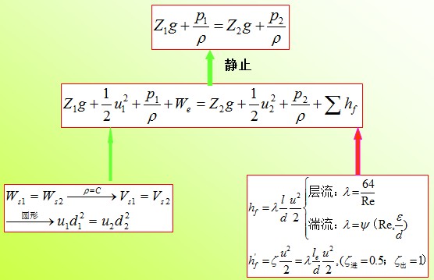
第三章 非均相物系的分离
1.基本概念
颗粒特性（体积、表面积、比表面积、形状系数）、颗粒群的性质（筛分分析、分布函数、密度函数、平均直径、密度）、床层特性（空隙率、比表面积、各向同性）、沉降操作（重力沉降、离心沉降；自由沉降、干扰沉降；沉降速度及影响因素）；离心分离因素；旋风分离器的临界直径及影响因素降、分离效率、压降；尘室的特点；过滤基本概念，过滤基本方程、比阻、过滤速率、恒压过滤、恒速过滤、先恒速后恒压过滤；滤饼洗涤、洗涤速率；板框压滤机、叶滤机、转筒真空过滤机的特点；生产能力及影响因素。
2.仪器设备
降尘室、旋风分离器、板框压滤机、液滤机、转筒真空过滤机等的结构特征、原理与选用。不同过滤的洗涤速率与恒压过滤终了速率间的关系、生产能力。
3.基本公式
沉降速度：
：
过滤过程的物料衡算
恒压过滤方程：
先恒速后恒压过滤方程
洗涤时间：
间歇设备的生产能力：
转筒真空过滤机的生产能力：
第四章 传热
1、基本概念
传热基本方式及特点，对流传热、辐射传热；传热速率与热通量；冷热流体的接触方式；载热体、加热剂、冷却剂；温度场、温度梯度、等温面；傅立叶定律、导热系数，接触热阻；传热推动力、热阻；牛顿冷却定律、热边界层、对流传热系数、进口段、保温层的临界直径；热负荷；总传热系数、污垢热阻；平均温度差、逆流、并流、错流、折流、管程数、壳程数、温度差校正系数；传热效率、传热单元长度、传热单元数、最小值流体；自然对流、强制对流、努塞尔准数、普兰特准数、格拉斯霍夫准数；滴状冷凝、膜状冷凝；大容积沸腾、表面汽化、泡核沸腾、膜状沸腾、沸腾曲线；黑体、镜体、白体、灰体、吸收率、反射率、透过率；辐射能力、辐射系数、单色辐射能力；黑度；克希霍夫定律；总辐射系数、角系数；各种换热器的结构及特点。
2、 基本公式
热传导：
对流传热系数：
总传热系数：
热负荷与热量衡算：
平均温度差：
传热速率方程：
辐射能力：
辐射传热速率：

7.21.5教学方法
归纳总结：对各章主要知识点进行归纳、总结，并以课程主要内容为主线，有利于学生理解和掌握；
典型例题讲解。

7.21.6作业安排及课后反思
课后思考：系统复习教材，理清知识线索及知识间关系。

7.21.7课前准备情况及其他相关特殊要求
教师：认真备课，提前做好PPT；携带教案、平时成绩册、教材和其它教辅资料等。尤其是针对重点和难点，能结合工程实例讲解。
学生：课前预习，做好问题记录，准备教材，笔记本，带着问题进课堂。

7.21.8参考资料（具体到哪一章节或页码）
教材及上课ppt。

8．课程要求

8.1学生自学要求
课前预习：对课程内容有个初步了解，针对重点和难点，结合生产和生活实际提出问题，带着问题进课堂。
课中：认真听讲，加深理解，尤其是针对重点难点和不容易理解掌握的知识点，提问、讨论。
课后：认真阅读教材或参考教材，将知识点串联起来，找出内在联系，并通过习题巩固。

8.2课外阅读要求
阅读教材之外至少一本参考书，尤其是对知识点的不同论述和推导，进一步加深、扩展知识面。

8.3课堂讨论要求
针对重点和难点知识设置讨论，讨论以分组的方式进行，要求每组要有自己的结论，小组成员必须发言。

8.4课程实践要求
本课程实验与理论课同步开展，要求学生掌握实验的理论基础，掌握实验要点，并能对实验提出改进。实验包括验证性实验、综合性实验和设计性实验，验证性实验以验证典型结论为主，要求能对所得结果进行分析，尤其是误差分析；综合性实验需综合考虑实验间的相互影响和实验顺序等多种因素，学会用工程的观点看待实验；设计性实验考察学生的知识应用能力和动手能力，并综合考虑实验条件和操作等具体因素。

9．课程考核

9.1出勤（迟到、早退等）、作业、报告等的要求
出勤：本课程的学习中，选课同学应该主动遵守四川理工院学生管理条例中关于出勤的相关政策规定。本课程将采用倒扣分的形式， 即对无故缺席的同学，每缺席1 次平均时成绩扣 5 分， 直至扣完。此外，请假的同学务必在上课前出示假条，后补无效。
迟到与早退：上课铃后进入教室的同学算迟到，下前擅自离开室的同学算早退。迟到和早退一次扣2分。
作业：每缺交一次作业平均时成绩扣5分。
报告：讨论报告以小组形式提交，每组需有自己的结论和成员发言，并确定成员的贡献值，小组成员需确认自己的贡献并签名。

9.2成绩的构成与评分规则说明
课程成绩包括平时成绩和考试成绩。平时成绩40%，考试成绩60%。平时成绩主要由出勤、课堂发言和课后作业组成。出勤不加分，仅扣分，具体扣分细节详见出勤作业考核方式；课堂发言随机抽点同学的方式，也可主动回答，教师根据题目的难易程度以及抽点同学回答情况给出等级分数，等级分数与百分制分数换算如下：A+:95，A:90，B+:85，B:80，以此类推。

9.3考试形式及说明
《化工原理》课程考试为闭卷考试，题型一般包括填空、选择、简答、判断和计算。具体考试要求按四川理工学院教务处规定执行。如果该课程总评成绩不及格（即该课程总评成绩<60 分），将有且仅有一次补考机会，如果补考仍不及格，则需要重修本课程。

10．学术诚信

10.1考试违规与作弊处理
考试违规与作弊按《四川理工学院学生考试违纪和作弊处理办法》处理。

10.2杜撰数据、信息处理等
杜撰数据和信息处理，对于涉及的实验数据和处理，一经查实，该实验计零分。

10.3学术剽窃处理等
实验报告和作业等，若有学术剽窃行为被查实，本次作业或报告计零分，并勒令重做。

11．课堂规范

11.1课堂纪律
教学过程中应遵守必要的课堂纪律，请同学尽量做到以下几点：
(1) 按时上课下课，不得迟到早退。上课期间禁止使用手机，迟到的同学应从后门进入教室并不得影响其他同学。
(2) 上课时学生衣着要整齐得体，专心听讲，认真做笔记，禁止随意交谈或阅读与上课无关的报纸或书籍。
(3) 上课期间不玩手机，请关闭手机，或将手机调至振动模式；
(4) 上课期间请不要说话或大声喧哗，干扰其他同学听课与思考；
(5) 迟到的同学请安静地找座位坐下，并认真听讲；
(6) 若在课堂期间有私事需要处理，请安静离开，到教室外解决后安静地回到座位上。

11.2课堂礼仪
(1) 请注意服装礼仪，无故穿拖鞋、背心的同学请不要进入教室；
(2) 课堂讲授过程中若需表达自己的观点前，请举手示意，得到允许后用普通话发言，同学发言时认真听，不得嘲笑发言的同学；
(3) 课堂提问过程中请不要随意提醒或帮答，若想阐述自己的观点，需在答题同学言毕后，举手示意，得到允许后发言；
(4) 课堂讨论过程中请注意聆听别人的观点，发表自己观点时不许涉及人身攻击。
(5) 不私下讲话，不做小动作，不能在课堂上吃东西、嚼口香糖、喝水或扇扇子。

12．课程资源

12.1教材与参考书
教材：夏清, 贾绍义. 化工原理（上、下册）（第2版）[M]. 天津: 天津大学出版社, 2012.
参考书：
[1] 姚玉英. 化工原理（上、下册）（新版）[M] . 天津: 天津大学出版社, 1998.
[2] 赵汝溥, 管国锋. 化工原理[M]. 北京: 化学工业出版社, 1995.
[3] 大连理工大学化工原理教研室. 化工原理（上、下册）[M] . 大连: 大连理工大学出版社, 1992
[4] 陈敏恒, 丛德滋, 方图南, 等. 化工原理（上、下册）（第四版）[M].北京: 化学工业出版社, 2015.
[5] 朱家骅, 叶世超. 化工原理（上册）[M]. 北京: 科学技术出版社, 2005.
[6] 叶世超, 夏素兰. 化工原理（下册）[M]. 北京: 科学技术出版社, 2012.
[7] Warren L. McCabe, Julian C.Smith, Peter Harriott. Unit Operations of Chemical Engineering (Sixth Edition) [M]. 北京: 化学工业出版社, 2003.
[8] 姚玉英. 化工原理例题与习题（第三版）[M]. 北京: 化学工业出版社, 2003.
[9] 柴成敬, 王军, 陈常贵, 等. 化工原理课程学习指导[M]. 天津: 天津大学出版社, 2003.
[10] 匡国柱. 化工原理学习指导[M] . 大连: 大连理工大学出版社, 2002.

12.2专业学术著作
除指定的参考书外，本专业学术著作众多，同学们可在网上广泛阅读。
(1) http://emuch.net/bbs 小木虫论坛
(2) http://bbs.hcbbs.com 海川化工论坛
(3) 四川理工学院图书馆的超星数字图书

12.3专业刊物
化工学报，化学工程，高校化学工程学报，化工进展和现代化工等。

12.4网络课程资源
化工原理校级精品课程。http://61.139.105.132/hgyl/

13．教学合约

13.1教师作出师德师风承诺
作为一名光荣的人民教师，担负着教书育人的重任，为了认真履行教师职责，严格遵守《高等学校教师职业道德规范》，形成自己良好的师德师风，争做一名师德高尚的教育工作者，为了提高自身的思想道德素质，做学生健康成长的引路人，以高尚的情操感染人，以渊博的知识教育人，以科学的方法引导人，以良好的形象影响人。我以捍卫教师尊严为己任，向学校、家长和社会郑重承诺：
一、爱国守法。热爱祖国，热爱人民，拥护中国共产党领导，拥护中国特色社会主义制度。遵守宪法和法律法规，贯彻党和国家教育方针，依法履行教师职责，维护社会稳定和校园和谐。不得有损害国家利益和不利于学生健康成长的言行。
二、敬业爱生。忠诚人民教育事业，树立崇高职业理想，以人才培养、科学研究、社会服务和文化传承创新为己任。恪尽职守，甘于奉献。终身学习，刻苦钻研。真心关爱学生，严格要求学生，公正对待学生，做学生良师益友。不得损害学生和学校的合法权益。
三、教书育人。坚持育人为本，立德树人。遵循教育规律，实施素质教育。注重学思结合，知行合一，因材施教，不断提高教育质量。严慈相济，教学相长，诲人不倦。尊重学生个性，促进学生全面发展。不拒绝学生的合理要求。不得从事影响教育教学工作的兼职。
四、严谨治学。弘扬科学精神，勇于探索，追求真理，修正错误，精益求精。实事求是，发扬民主，团结合作，协同创新。秉持学术良知，恪守学术规范。尊重他人劳动和学术成果，维护学术自由和学术尊严。诚实守信，力戒浮躁。坚决抵制学术失范和学术不端行为。
五、服务社会。勇担社会责任，为国家富强、民族振兴和人类进步服务。传播优秀文化，普及科学知识。热心公益，服务大众。主动参与社会实践，自觉承担社会义务，积极提供专业服务。坚决反对滥用学术资源和学术影响。
六、为人师表。学为人师，行为示范。淡泊名利，志存高远。树立优良学风教风，以高尚师德、人格魅力和学识风范教育感染学生。模范遵守社会公德，维护社会正义，引领社会风尚。言行雅正，举止文明。自尊自律，清廉从教，以身作则。自觉抵制有损教师职业声誉的行为。
以上各条，特向全校师生和社会作出公开承诺，如有违反，本人愿接受学校的批评、警告以及主管部门处分等处罚措施，欢迎学生、家长、学校和社会等各方面积极配合，共同监督。

13.2阅读课程实施大纲，理解其内容
本课程实施大纲是对课程的教学内容、教学实施方案、师资情况、教学方法及其他与本课程相关的内容说明。请各位同学务必在课前认真阅读本大纲，并做好课前准备。

13.3同意遵守课程实施大纲中阐述的标准和期望
本课程实施大纲由任课老师指定，教师对大纲中阐述的标准和期望能很好地理解和执行。同时，希望上课同学也能将本大纲的要求贯穿本课程。

14．其他说明
如果同学们对本课程实施有意见和建议，欢迎大家提出，我会在今后的教学过程中不断的完善课程实施大纲，以便更进一步的提高教育质量。
进度安排可能会根据实际授课情况有所调整。

